บทที่ 4

ผลการดำเนินการวิจัย

กระบวนการขับเคลื่อนนวัตกรรมการพัฒนารูปแบบการดำรงอยู่ของชาติพันธุ์บรูดงหลวงแบบร่วมสมัย พื้นที่ปฏิบัติการชุมชนตำบลดงหลวง อำเภอดงหลวง จังหวัดมุกดาหาร อาศัยกลไกของกระบวนการเรียนรู้ร่วมกันเพื่อปรับเปลี่ยนสร้างความเข้าใจต่อการเปลี่ยนแปลงอย่างรวดเร็วของโลกในปัจจุบันผสมผสานความรู้เก่ากับความรู้ใหม่เพื่อให้สามารถสืบทอด อัตลักษณ์ของชาติพันธุ์ให้อยู่ร่วมกับยุคสมัยของการเปลี่ยนแปลง ภายใต้ฐานคิด “ปรับเปลี่ยนเพื่ออยู่รอด สืบทอดเพื่ออยู่ได้ สร้างกระบวนทัศน์ใหม่เพื่ออยู่ดี” การศึกษาวิจัยมีวัตถุประสงค์ 3 ข้อ คือ 1)เพื่อศึกษาสถานการณ์และปัญหาการดำรงอยู่ของชาติพันธุ์บรูตำบลดงหลวงจากอดีตถึงปัจจุบัน 2) เพื่อพัฒนากิจกรรมการดำรงอยู่ของชาติพันธุ์บรูดงหลวงแบบร่วมสมัย 3) เพื่อประเมินผลคุณลักษณะกลุ่มคนที่ผ่านกิจกรรมการดำรงอยู่แบบร่วมสมัยของชาติพันธุ์บรูดงหลวง ผู้วิจัยได้สรุปผล วิเคราะห์และนำเสนอผลการวิเคราะห์ข้อมูล ตามวัตถุประสงค์ของการวิจัยโดยแบ่งรายละเอียดออกเป็น 3 ระยะ ดังนี้

1. ผลการศึกษาสถานการณ์และปัญหาการดำรงอยู่ของชาติพันธุ์บรูตำบลดงหลวง อำเภอดงหลวง จังหวัดมุกดาหาร จากอดีตถึงปัจจุบัน ปรากฏรายละเอียด ดังนี้

1.1 จัดตั้งผู้ช่วยนักวิจัย โดยตั้งจากคนในชุมชนได้แก่ นายบุญเทียบ วงศ์กระโซ่ อายุ 62 ปี ปราชญ์ชุมชน นายเสาร์ วงศ์กระโซ่ อายุ 72 ปี ประธานชมรมผู้สูงอายุ นางพัชรีภรณ์ สำราญจักร์ อายุ 58 ปี ประธานกลุ่มสตรี หน้าที่เป็นผู้ประสานงานระหว่างผู้วิจัยกับกลุ่มผู้ให้ข้อมูลนายฤาไท วงศ์กระโซ่ อายุ 43 ปี อาชีพเกษตรกรรม ทำหน้าที่สำรวจชุมชน นางสาวรัชณี ไชยเพชร อายุ 37 ปี เจ้าหน้าที่งานประกันสุขภาพ ทำหน้าที่บันทึกและเก็บรวบรวมข้อมูลวิจัย
1.2 ค้นหากลุ่มผู้ให้ข้อมูล เพื่อกำหนดกลุ่มเป้าหมาย และกำหนดทิศทางการขับเคลื่อนกิจกรรมงานวิจัย โดยค้นหาจากผู้คนในชุมชน ที่มีความสนใจ เห็นคุณค่าให้ความสำคัญในประวัติศาสตร์ชุมชน การดำรงอัตลักษณ์ ขนบธรรมเนียม ประเพณี และมีแนวคิดร่วมกัน ในการปรับเปลี่ยนการดำรงชีวิตเพื่อให้อยู่ร่วมสมัย โดยความสมัครใจ ด้วยการสำรวจชุมชน สัมภาษณ์อย่างไม่เป็นทางการ กระบวนการกลุ่ม ทั้งในผู้นำชุมชน หน่วยงานราชการ และผู้คนในชุมชน รายละเอียดดังตารางที่ 3
ตารางที่ 3 จำนวนกลุ่มผู้ให้ข้อมูลการศึกษาสถานการณ์และปัญหาการดำรงอยู่ของชาติพันธุ์
บรูตำบลดงหลวง อำเภอดงหลวง จังหวัดมุกดาหาร

ลำดับที่ | ช่วงอายุ | ชาย | หญิง | จำนวน(คน) | ร้อยละ
1 | 81 - 90 | 5 | 3 | 8 | 8
2 | 71 – 80 | 10 | 6 | 16 | 16
3 | 61 -70 | 12 | 8 | 20 | 20
4 | 51 - 60 | 13 | 11 | 24 | 24
5 | 41 - 50 | 9 | 5 | 14 | 14
6 | 26 – 40 | 5 | 5 | 10 | 10
7 | 18 – 25 | 5 | 3 | 8 | 8
รวม |  | 59 | 41 | 100 | 100

จากตารางที่ 3 จะเห็นว่าการศึกษาสถานการณ์และปัญหาการดำรงอยู่ของชาวบรูตำบล ดงหลวงจากอดีตถึงปัจจุบัน ผู้ให้ข้อมูลหลักส่วนใหญ่อยู่ที่ช่วงอายุระหว่าง 51- 60 ปี คิดเป็น ร้อยละ24 รองลงมาอยู่ในช่วงอายุระหว่าง 61-70 ปี คิดเป็นร้อยละ 20 และผู้ให้ข้อมูลส่วนใหญ่เป็นเพศชาย มีจำนวน 59 คน
1.3 ประชุมกลุ่มย่อย ในวันที่ 8 ธันวาคม กำหนดประวัติศาสตร์ชุมชนและประยุกต์หลักธรรมสัปปายะ 7 ให้เป็นคำถามนำในการศึกษาสถานการณ์และปัญหาการดำรงอยู่ของชาติพันธุ์บรูตำบลดงหลวงจากอดีตถึงปัจจุบัน โดยกลุ่มเป้าหมายประกอบด้วย เจ้าอาวาสวัดกลาง นายบุญเทียบ วงศ์กระโซ่ (ปราชญ์ชาวบ้าน ผอ.ศูนย์เรียนรู้เศรษฐกิจพอเพียง) นายควาย วงศ์กระโซ่ (ผู้นำทางพิธีกรรมและทางศาสนา) นายเสาร์ วงศ์กระโซ่ (ปราชญ์ ประธานชมรมผู้สูงอายุ) นายเฮียง วงศ์กระโซ่ (ปราชญ์ชาวบ้าน) นางพัชรีภรณ์ สำราญจักร์ (ปราชญ์และประธานชมรมสตรี) นายป้าย โซ่เมืองแซะ (ประธานวัฒนธรรมอำเภอ) นายสิริพันธ์ วงศ์กระโซ่ (กำนันตำบลดงหลวง) นายไพโรจน์ วงศ์กระโซ่ (ผู้ใหญ่บ้าน) นายสามัคคี วังวงค์ (วัฒนธรรมอำเภอ) ได้ร่วมกันแบ่งยุคการเปลี่ยนแปลงการดำรงอยู่ของกลุ่มชาติพันธุ์บรูดงหลวง ออกเป็น 4 ยุค ดังนี้

1.3.1 ยุคการตั้งถิ่นฐาน (พ.ศ. 2369 - 2439)
1.3.2 ยุคชนชั้นการปกครอง (พ.ศ. 2440- 2474)
1.3.3 ยุคการต่อสู้ทางความคิดทางการเมือง (พ.ศ. 2475 - 2533)
1.3.4 ยุคการสื่อสารไร้พรมแดน (พ.ศ. 2534 - พ.ศ. 2558)
นำมาใช้ในการอธิบายการเปลี่ยนแปลงการดำรงอยู่ของบรูดงหลวงและใช้กรอบการอธิบายในแต่ละยุคผ่านวิถีดำเนินชีวิตของคนในชุมชน 3 ประเด็นหลัก คือ 1) ด้านสังคมและวัฒนธรรม 2) ด้านปัจจัยในการดำรงชีพ 3) ด้านการติดต่อสื่อสาร โดยประยุกต์หลักธรรม สัปปายะ7 ให้เป็นคำถามนำในการเก็บข้อมูลสถานการณ์และปัญหาการดำรงอยู่ของชาติพันธุ์ บรูตำบลดงหลวงจากอดีตถึงปัจจุบันรายละเอียดดังตารางที่ 4

ตารางที่ 4 การปรับประยุกต์หลักธรรมสัปปายะ 7 ให้เป็นคำถามนำเพื่อศึกษาสถานการณ์และ
ปัญหาการดำรงอยู่ของชาวบรูตำบลดงหลวงจากอดีตถึงปัจจุบัน

หลักคาร สัปปายะ 7 | สาระสำคัญหลักสัปปายะ 7 | คำถามนำเพื่อศึกษา
1. อาวาสสัปปายะ | มีที่อยู่อาศัยที่เหมาะสม | บริบทของชุมชนบรูดงหลวง สภาพแวดล้อม ที่อยู่อาศัยจากอดีตถึงปัจจุบัน เป็นอย่างไร
2. โคจรสัปปายะ | มีแหล่งทำมาหากินเหมาะสมเดินทางไปมาสะดวก | สภาพความเป็นอยู่ การติดต่อกับสังคมภายนอก ปฏิสัมพันธ์กับชุมชนอื่นเป็นอย่างไร
3. ภัสสสัปปายะ | มีการพูดคุยสื่อสารที่ดี | การสื่อสาร ปฏิสัมพันธ์ของคนในชุมชน เป็นอย่างไร
4. ปุคคลสัปปายะ | คบมิตรสหายที่ดี | การมีส่วนร่วมความสามัคคีของคนชุมชนเป็นอย่างไร
5. โภชนสัปปายะ | มีอาหารดีเหมาะสมกับสุขภาพ | ภูมิปัญญาด้านสุขภาพและอาหารของชาวบรูเป็นอย่างไร
6. อุตุสัปปายะ | สภาพสิ่งแวดล้อมที่เหมาะสม | สภาพสิ่งแวดล้อมและทรัพยากร  ธรรมชาติ ของชุมชนบรูดงหลวงเป็นอย่างไร

หลักคาร สัปปายะ 7 | สาระสำคัญหลักสัปปายะ 7 | คำถามนำเพื่อศึกษา
7. อิริยปถสัปปายะ | การวางตน การประพฤติปฏิบัติตนที่เหมาะสม | สังคม วัฒนธรรม อัตลักษณ์ ภูมิปัญญาท้องถิ่นของชุมชน บรูดงหลวงเป็นจากอดีตถึงปัจจุบันเป็นอย่างไร

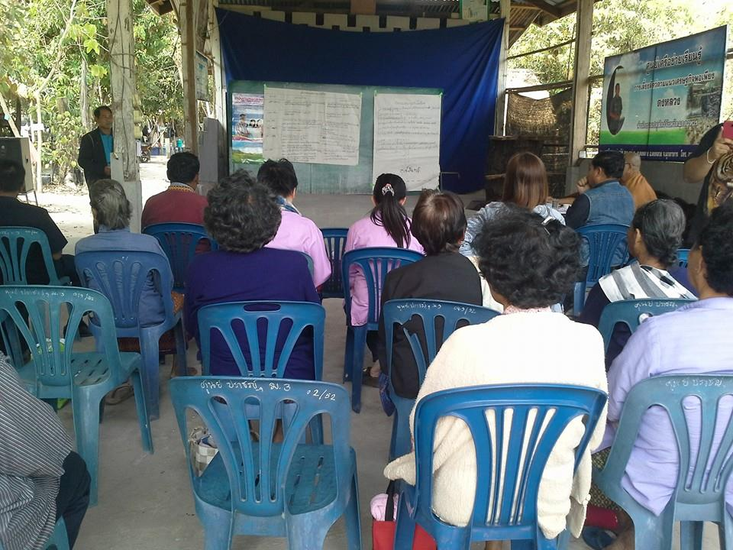

ภาพที่ 1 การจัดเวทีแลกเปลี่ยนเรียนรู้

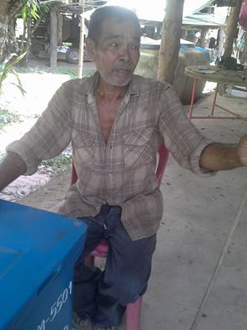

ภาพที่ 2 ภาพนายหวัง วงศ์กระโซ่ ผู้ให้ข้อมูลหลัก

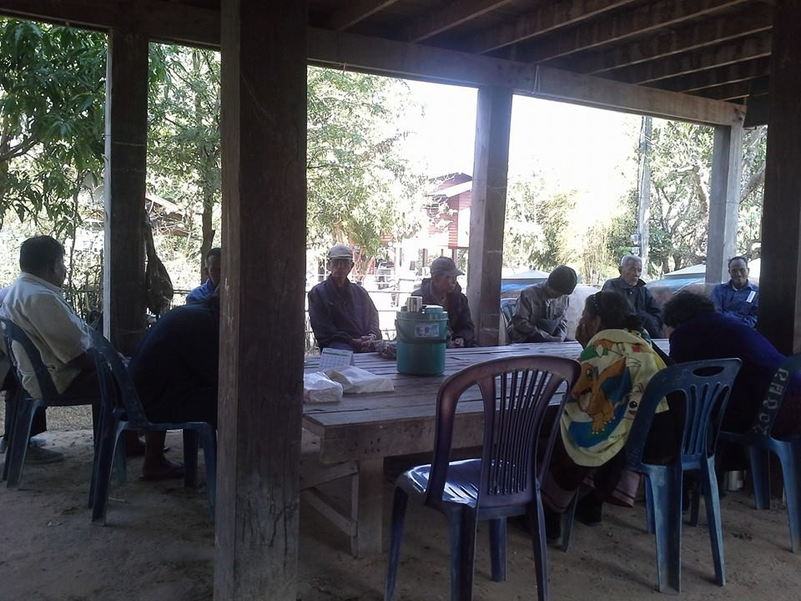

ภาพที่ 3 การประชุมกลุ่มย่อย

1.4 สถานการณ์และปัญหาการดำรงอยู่ของชาติพันธุ์บรูตำบลดงหลวง อำเภอดงหลวง จังหวัดมุกดาหาร ในอดีตถึงปัจจุบัน
1.4.1 ยุคการตั้งถิ่นฐาน (พ.ศ. 2369 - 2439)
สถานการณ์และปัญหาการดำรงอยู่ของชาติพันธุ์บรูดงหลวง ในยุคตั้งถิ่นฐาน โดยใช้ห้วงเวลาในช่วง พ.ศ. 2369 – 2439 ซึ่งเป็นยุคของการหาที่อยู่ที่เป็นหลักแหล่งของตนเอง สามารถอธิบายสถานการณ์ผ่านวิถีดำเนินชีวิตด้านสังคมและวัฒนธรรม ด้านปัจจัยในการดำรงชีพด้านการติดต่อสื่อสาร ดังนี้
1. ด้านสังคมและวัฒนธรรม ผู้วิจัยสังเคราะห์ประเด็นในการนำเสนอสถานการณ์ด้านสังคมและวัฒนธรรม ยุคนี้เป็นยุคชาวบรูอพยพข้ามแม่น้ำโขงจากแขวงอัตปือ ประเทศสาธารณรัฐประชาธิปไตยประชาชนลาว (ในปัจจุบัน) มีความเชื่อและศรัทธาในสิ่งเหนือธรรมชาติ และเป็นสังคมแห่งการแสวงหาความมั่นคงที่คำนึงถึงความอุดมสมบูรณ์ของธรรมชาติ ชาวบูรมีความผูกพันกับป่า ป่าคือชีวิต ดงหลวงเป็นพื้นที่ที่มีความสมบูรณ์และห่างไกลจากความเจริญที่คนถิ่นอื่นเข้าไม่ถึงจึงเป็นจุดเริ่มต้นของการตั้งถิ่นฐาน และพึ่งพาสิ่งเหนือธรรมชาติในการดำรงอยู่ กล่าวคือ มีความเชื่อ “ผี” ไม่ว่าจะเป็นผีป่าผีเขา ผีบรรพบุรุษ ผี จึงเป็นกลไกในการจัดระเบียบทางสังคมและมีอิทธิพลต่อการควบคุมกันเองในยุคการตั้งถิ่นฐาน ดังนั้น บุคคลที่มีอิทธิพลต่อกลุ่มชนคือ ผู้นำทางพิธีกรรม (ผู้นำทางจิตวิญาณ) ที่เป็นผู้ที่จะสื่อสารระหว่างมนุษย์กับสิ่งที่เหนือธรรมชาติ
จากผลการศึกษาข้างต้นลักษณะสังคมวัฒนธรรมยุคนี้จึงเป็นสังคมแห่งความเชื่อสิ่งเหนือธรรมชาติ เชื่อผี และ สิ่งศักดิ์ที่มองไม่เห็น เคารพธรรมชาติ พึ่งพาอาศัยกันอย่างพี่น้อง ดังคำพูดจากการสัมภาษณ์ของตาเสาร์ วงศกระโซ่ (ประธานชมรมผู้สูงอายุ ที่เป็นชาวบรู) “…สมัยก่อนครอบครัวใดที่มีปัญหาไม่ว่าจะเป็นการเจ็บป่วย การมีเคราะห์ การทะเลาะกัน หรือความขัดแย้งของคนในชุมชนก็จะมีการแก้ไขด้วยการทำพิธีกรรมที่มีการเคารพผี และผู้ที่มาร่วมแก้ไขปัญหานี้คือคนในชุมชนมิใช่เป็นครอบครัวใดครอบครัวหนึ่ง ชาวบูร จึงมีความรักใคร่กันมากเพราะมีการกระทำทางสังคมร่วมกันต่างจากคนพื้นถิ่นทั่วไปที่ต่างคนต่างทำ...” (เสาร์ สัมภาษณ์ : 2558) พิธีกรรมเกี่ยวกับการนับถือ “ผี” ของชาวบรูดงหลวง ส่งผลต่อการจัดระเบียบทางสังคมและมีอิทธิพลต่อการควบคุมพฤติกรรมของบุคคลในกลุ่ม จะมีความเชื่อว่าสิ่งไม่ดีต่าง ๆ ที่เกิดขึ้นในกลุ่มเกิดจากการผิดผี จึงเกิดพิธีกรรมในการสอบถามผีและเจรจาต่อรอง เพื่อแก้ไขปัญหาตามวิธีที่เชื่อว่าผีบอกหรือผีต้องการเรียกว่า การแก้หรือแต่งแก้ เมื่อแก้ไขแล้วจะนำมาซึ่งความสงบสุขของกลุ่ม นอกจากนี้ยังมีพิธีกรรมที่สื่อสารถึงความเคารพในผีบรรพบุรุษ คือ “พิธีกรรมโซ่ถั่งบั้ง” เป็นพิธีกรรมในการบวงสรวงดวงวิญญาณของบรรพบุรุษ เป็นพิธีกรรมขอขมาลาโทษ เพื่อบอกกล่าว ผีบรรพบุรุษ เพื่อเป็นการเซ่นสรวงบูชาและวิงวอนให้ผีที่ตนนับถือได้ช่วยเหลือตนให้พ้นจากเหตุร้ายต่าง ๆ และดลบันดาลให้ชีวิตประสบแต่ความสุขความเจริญ สมหวังในสิ่งที่ปรารถนา ดังคำกล่าวจากการสัมภาษณ์ ลุงบุญเทียบ วงศ์กระโซ่ (ปราชญ์ชาวบ้าน) “…เมื่อชาวบรูเกิดความเดือดร้อนไม่ว่าทางกายหรือทางจิตใจจะเรียกหรือภาวนาให้สิ่งที่ตนนับถือมาปกปักรักษาและติดตามช่วยเหลือเมื่อมีภัย โดยจะมีคำสวดอ้อนวอนว่า “ กันเจ่าจุปวง ” แปลว่ามาเถิดมาอยู่และปกปักรักษาลูกด้วยเทอญ คำภาวนานี้จะภาวนาทุกครั้งที่ออกจากบ้านหรือเมื่อเผชิญภาวะคับขัน ซึ่งจะทำให้ตนเองรู้สึกมีพลังมีผลด้านจิตใจทำให้เกิดความหึกเหิมและมีพลังก่อให้เกิดความสำเร็จในสิ่ง ที่ทำ… ” (บุญเทียบ สัมภาษณ์:2558 ) นอกจากนี้ยังมี “ พิธีกรรมเหยา ” ในการรักษาคนเจ็บป่วยหรือเรียกขวัญซึ่งเชื่อว่าผีจะคุ้มครองปกปักรักษาให้ผู้คน ในชุมชนปราศจากโรคภัยไข้เจ็บและอยู่ดีมีสุข
2. ด้านปัจจัยในการดำรงชีพ ด้วยลักษณะทางภูมิประเทศเป็นพื้นที่ทำเล ที่เหมาะสำหรับการตั้งถิ่นฐานของชาวบรู มีป่าดงดิบรกทึบ มีลำห้วยไหลผ่าน มีภูเขาล้อมรอบ มีแหล่งอาหารที่สมบูรณ์และเป็นพื้นที่ที่เหมาะสำหรับการหลบซ่อนและห่างไกลจากผู้คน สามารถอยู่อย่างอิสระไม่ขึ้น ต่อใคร ซึ่งเป็นลักษณะเฉพาะของชาวบรูคือชอบความสงบ ชอบความอิสระ และอยู่รวมกันเป็นกลุ่มไม่ใหญ่มากเพื่อความสะดวกในการเตรียมตัวอพยพอยู่เสมอชาวบรูจึงสร้างที่อยู่อาศัยที่เรียบง่ายไม่มั่นคงถาวร ปลูกพืชระยะสั้น มีการปลูกข้าวไร่ กินเผือก กินมัน กินกลอย กินข้าวโพด และล่าสัตว์เป็นอาหาร มีการเลี้ยงสัตว์ไว้ใช้ในการเดินทางเช่น ช้าง ม้า มีการเลี้ยงสัตว์ไว้เป็นอาหารและไว้เพื่อบรวงสรวงเลี้ยงผี ส่วนใหญ่จะเลี้ยงหมู เลี้ยงควาย มีการล่าสัตว์หาอาหารร่วมกันแบ่งกันกินในกลุ่ม เป็นยุคแห่งการเอื้อเฟื้อแบ่งปัน ข้าวปลาอาหารอุดมสมบูรณ์ไม่มีการลักขโมย ปราญช์ผู้เฒ่าผู้แก่เล่าว่า “ …การอยากได้สิ่งของ ของคนอื่นถ้าเจ้าของไม่อยู่ ก็จะมีการหักไม้มาทำเป็นขอเกาะไว้และเอ่ยปากว่าขอ ก็ถือว่าเจ้าของเขาอนุญาตแล้ว ยุคนี้จึงเป็นยุคแห่งการหาได้แบ่งปัน อย่างแท้จริง… ” (เฮียง สัมภาษณ์ : 2558) สำหรับเครื่องนุ่งห่มหญิงชาวบรูจะปลูกฝ้ายและทำเครื่องนุ่งห่มไว้ใช้ในครอบครัว การแต่งกายของชาวบรูดงหลวงในยุคนี้เน้นการสวมใส่ที่สบายเรียบง่าย สีที่ใช้มักเป็นสีดำขาว ผู้ชายมักไม่สวมเสื้อ ผู้หญิงจะใช้ผ้าคาดอก เมื่อเจ็บป่วยจะมีพิธีกรรมในการรักษาผู้ป่วยตามความเชื่อเรื่องผีเพื่อบรวงสรวงสวดวิงวอนให้หายจากเจ็บไข้ หายเคราะห์ หายทุกข์ และมีการใช้สมุนไพรในการรักษาโรคซึ่งหาได้ในป่าที่อุดมสมบูรณ์
3. ด้านการติดต่อสื่อสาร ในยุคการตั้งถิ่นฐานการติดต่อสื่อสารของชาวบรูนั้น ด้วยความเป็นชนกลุ่มน้อยที่ถูกรุกรานไล่ล่าอยู่ตลอดเวลาดังจะเห็นจากร่องรอยการกระจายตัวของกลุ่มชาติพันธุ์บรูหลายพื้นที่ในประเทศไทยเช่น พื้นที่อำเภอโขงเจียม จังหวัดอุบลราชธานี จังหวัดสกลนคร และบางส่วนในอีสานตอนล่างสุรินทร์ ศรีสะเกษ ยุคนี้เป็นยุคที่ชาวบรูอยู่อย่างหวาดกลัวและวาดระแวง หลบซ่อนตัวในป่าไม่ติดต่อหรือสื่อสารคบหากับชนเผ่าใดเนื่องจากชาวบรู เป็นชาติพันธุ์เดียวกับข่า ซึ่งหมายถึงข้าทาสหรือขี้ข่า (ขี้ข้า) ทำให้ถูกล่าเพื่อนำไปเป็นทาสจากเผ่าที่แข็งแรงกว่า เนื่องจากในยุคนี้เป็นยุคที่มีหลายชนเผ่า ภาษาจึงเป็นสื่อกลางที่ใช้สื่อแสดงความหมายของความเป็นกลุ่มชนเดียวกัน ในยุคนี้นั้นภาษาของชาวบรูดงหลวง สื่อสารกันด้วยภาษาบรู ไม่มีสำเนียง ของภาษาอีสานปน ไม่มีตัวอักษรภาษาเขียน ซึ่งจากการเล่าตำนานชาวบูร ของปราชญ์ชุมชน ลุงบุญเทียบ วงศ์กระโซ่ “… เริ่มแต่กำเนิดเป็นชาวบรูนั้นแต่ก่อนมีตัวหนังสือตัวอักษรภาษาบรูใช้ แต่ได้บันทึกไว้ในแผ่นหนังควาย แล้วสุนัขขโมยไปกิน จึงทำให้ไม่มีภาษาเขียนตั้งแต่นั้นมา …” (บุญเทียบ สัมภาษณ์ : 2558) การสื่อสารในยุคนี้ยังแสดงออกมาผ่านพิธีกรรมความเชื่อที่สื่อสา ให้คนในเผ่ารับรู้ความถูกต้องดีงามเหมาะสม และปฏิบัติตามคำสอนของผู้นำทางจิตวิญญาณ การสื่อสารผ่านการละเล่น การร้องลำ การบอกเล่าเรื่องราวต่าง ๆ ผ่านการสวดอ้อนวอนหรือคำกลอนของผู้นำด้านจิตวิญญาณในการทำพิธีกรรมต่าง ๆ การแต่งกายที่แสดงให้เห็นถึงความเป็นชนเผ่าบรูโดยการแต่งกายมักใช้สีขาวดำ ถ้าเป็นผู้นำหรือผู้ที่มีอำนาจตัดสินใจในเผ่าจะโพกผ้าแดงที่ศีรษะ ถ้าเป็นผู้หญิงที่แต่งงานแล้วจะไม่คลุมผ้าถ้ายังเป็นเด็กเป็นสาวจะใช้ผ้าคลุมศีรษะ รวมถึงการสื่อสารผ่านสัญลักษณ์เช่นการวาดภาพ การขีดเขียน การส่งเสียงส่งสัญญาณในการส่งข่าวเมื่อมีภัยอันตรายจะมาถึง เช่นการเป่าปากเป็นเสียง การเป่าใบไม้และเป่าเขาควาย เป็นต้น
จากผลการศึกษาข้างต้นลักษณะสังคมยุคตั้งถิ่นฐานชาวบรูดงหลวง มีลักษณะสังคมวัฒนธรรมที่พึ่งพาธรรมชาติ และเชื่อสิ่งเหนือธรรมหรือผี โดยมีผู้นำพิธีเป็นสื่อกลาง ในการสื่อสารสะท้อนออกมาในพิธีกรรมต่าง ๆ เช่น โซ่ถั้งบั้ง เหยา มีการช่วยเหลือเกื้อกูลกันในกลุ่มชาติพันธุ์เดียวกันเพื่อความมั่นคงในกลุ่มของตนเอง ส่วนปัจจัยในการดำรงชีวิตของยุคตั้งถิ่นฐานนั้นได้ พึงพาธรรมชาติ ไม่ว่าจะเป็นอาหาร การรักษา ที่อยู่อาศัย และการสื่อสาร ใช้ภาษาบรูสื่อสารภาย ในกลุ่ม สื่อสารด้วยการใช้สัญลักษณ์ไม่ว่าจะเป็นการเป่าใบ้ไม้ การหักต้นไม้เป็นสัญลักษณ์ของการขอผลผลิตที่เจ้าของไม่อยู่เป็นต้น ส่วนการสื่อสารกับคนนอกกลุ่มชาวบรูยุคนี้จะเก็บตัวไม่ติดต่อกับสังคมภายนอก และจะสื่อสารผ่านผู้นำเท่านั้น จะเห็นได้ว่าบรูดงหลวง แสดงความมีตัวตนทางชาติพันธุ์ ด้วยการสร้างอัตลักษณ์ของชาวบรูผ่านพิธีกรรมและการแสดงออกต่าง ๆ ที่แสดงว่าชาวบรูมีความรู้และศักยภาพในการอนุรักษ์ทรัพยากรป่า และสร้างความเป็นอันหนึ่งอันเดียวกัน ซึ่งเป็นการแสดงออกถึงภูมิปัญญาความรู้ในการดำรงอยู่ทางวัฒนธรรมของตน ที่มีวิถีชีวิตกลมกลืนกับธรรมชาติ
1.4.2 ยุคชนชั้นการปกครอง (พ.ศ. 2440- 2474 )
สถานการณ์และปัญหาการดำรงอยู่ของชาติพันธุ์บรูดงหลวงยุคชน ชั้นการปกครอง โดยใช้ห้วงเวลาในช่วง พ.ศ. 2440- 2474 ซึ่งเป็นยุคชาวบรูดงหลวงถูกจัดให้เข้าสู่ระบบการปกครองตามระบบรัฐของไทย หรือสยามในช่วงนั้น มีการดำเนินชีวิตภายใต้กฎกติกาของบ้านเมือง มีการปกครองโดยผู้นำที่เป็นทางการและไม่เป็นทางการ สามารถอธิบายสถานการณ์ผ่านวิถีดำเนินชีวิตด้านสังคมและวัฒนธรรม ด้านปัจจัยในการดำรงชีพ ด้านการติดต่อสื่อสาร ดังนี้
1. ด้านสังคมและวัฒนธรรม ยุคนี้เป็นยุคชาวบรูถูกจัดให้เข้าสู่ระบบการปกครองตามระบบรัฐของไทย หรือสยาม เพราะเมื่อมีที่ตั้งมั่นคงการขยายตัวของกลุ่มชนเริ่มมีมากขึ้น มีการดำเนินชีวิตภายใต้กฎกติกาของบ้านเมือง เริ่มจากการมีการแต่งตั้งผู้นำเพื่อเป็นตัวแทนในการติดต่อกับทางราชการ เรียกว่า “นายบ้าน” ต่อมาในช่วงรัชกาลที่ 5 มีการ จัดระเบียบแบ่งเขตการปกครองออกเป็นมณฑลดูแลหัวเมืองขึ้นโดยมีการแต่งตั้งข้าหลวงเป็นผู้ปกครอง นายป้าย โซ่เมืองแซะ ประธานสภาวัฒนธรรมอำเภอดงหลวง ได้ให้ข้อมูลว่า ผู้นำชาวบรูดงหลวงคนแรกทางการได้แต่งตั้งนายเพียแก้ว นครอินทร์ ที่เป็นผู้นำพาชาวบรูมาตั้งถิ่นฐานในดงหลวงเป็นรุ่นแรกเป็น หลวงวาโน ไพรพฤกษ เป็นผู้ปกครองและเป็นตัวแทนในการติดต่อสื่อสารกับทางการ จากนั้น มีการเปลี่ยนแปลงการปกครองโดยแบ่งเขตการปกครองออกเป็นจังหวัด อำเภอ หมู่บ้าน ตามลำดับ ต่อมาทางการได้มีพระราชบัญญัตินามสกุล เมื่อปี 2455 มีผลบังคับใช้ในปี พ.ศ. 2456 ให้ขึ้นทะเบียนราษฎรและตั้งนามสกุล ชาวบรูดงหลวงที่ส่วนใหญ่เป็นญาติพี่น้องอพยพย้ายถิ่นมาด้วยกันได้ใช้ “วงศ์กระโซ่” เป็นนามสกุล ซึ่งน่าจะมีความเป็นห่วงในความเป็นกลุ่มชาติพันธุ์ในยุคนั้น นามสกุลจะสื่อให้เห็นถึงความเป็นกลุ่มเดียวกันแม้ว่าจะไปอยู่ที่ไหนจะทำให้รู้ว่าบรูดงหลวง และด้วยชาวบรูจะมีความไว้วางใจในกลุ่มชนชาติพันธุ์เดียวกันจึงจะมีการเลือกให้คนที่มีชาติพันธุ์เดียวกันเป็นผู้นำจะไม่ยอมรับคนนอกมาเป็นผู้นำ ดังที่คำให้สัมภาษณ์ของนายควาย วงศ์กระโซ่ (ผู้นำทางพิธีกรรมและทางศาสนา) เล่าว่า “…ชาวบรูมีคติที่เชื่อถือมาแต่โบราณว่าจะไม่ยอมรับเอาไก่ป่ามาใส่พาขวัญ…” สื่อความหมายถึงการไม่ยอมรับเอาคนอื่นที่ไม่ใช่ชาวบรูมาปกครองหรือ มายกย่องเชิดชู จากคำกล่าวดังกล่าวสะท้อนให้ถึงความสามัคคีความกลมเกลียวของชาวบรูดงหลวง และมีวิถีที่เรียบง่าย ให้ความเคารพผู้นำเชื่อฟังผู้อาวุโส อาศัยซึ่งกันและกัน
2. ด้านปัจจัยในการดำรงชีพ ในยุคสมัยนี้ชุมชนบรูเริ่มมีความมั่นคงในฐานที่ตั้ง จึงมีการตั้งบ้านเรือนและจับจองที่ดินไว้ทำมาหากิน แต่ยังพึ่งพาธรรมชาติแต่มีอาณาบริเวณทำกินของแต่ละครอบครัวมากขึ้น ลักษณะบ้านเรือนสร้างด้วยไม้ที่มีขนาดไม่ใหญ่มาก ฝาบ้านใช้ไม้ ไผ่สาน มีขนาดกระทัดรัดพอดีอยู่ ด้วยความเชื่อของคนบรูในการเคารพป่าโดยเชื่อว่าต้นไม้ใหญ่มี ผีป่าปกป้องการตัดทำลายอาจนำความไม่ดีมาสู่ครอบครัวได้ พื้นที่ดงหลวงเป็นพื้นที่สูงมีความอุดมสมบูรณ์มีอาหารป่า สมุนไพร และเหมาะแก่การทำเกษตร โดยปลูกฝ้าย พืชสวนครัว ปลูกพืชใช้รับประทานแทนข้าวในช่วงฤดูแห้งแล้ง เช่นลูกเดือย ข้าวโพด เผือก มัน ใช้บริโภคเองในครัวเรือนและนำมาแลกกับปัจจัยอื่นกับคนพื้นราบ ดังที่นางพัชรีภรณ์ สำราญจักร์ ประธานกลุ่มสตรี ได้พูดถึงดงหลวงว่าเป็นแหล่งผลิตฝ้ายสำคัญของมุกดาหารแห่งหนึ่ง “..สมัยก่อนคนทางทุ่งจะหาของมาแลกฝ้ายจากคนบรู โดยของแลกเปลี่ยนเป็นปลาร้า เกลือแลกกับพริก และคนบรูจะหาฟักแฟงแตงกวาไปแลกข้าวจากคนทุ่ง.โดยอัตราการแลกเปลี่ยนขึ้นอยู่กับการตกลงจนพอใจของทั้งสองฝ่าย..” สำหรับด้านการรักษาโรคนั้นเมื่อเจ็บป่วยก็ยังมีการรักษาด้านจิตวิญญาณคือการเหยา การเลี้ยงผี การแต่งแก้ และใช้สมุนไพรควบคู่กับพิธีกรรมในการรักษาโรค โดยการรักษาโรคของชาวบรูนั้นจะมีหมอปราญช์พื้นบ้าน เป็นผู้รักษาแต่เพียงผู้เดียว และมีการสืบทอดภูมิปัญญาด้านสมุนไพรแก่ผู้สืบสันดานทางสายเลือดเท่านั้น สำหรับด้านพิธีกรรมจะสืบทอดจากการคัดเลือกของผู้ทรง หรือ หมอผี โดยการทำพิธีกรรมสื่อสารกับผี กับแถน ว่าใครควรจะได้รับการสืบทอด
3. ด้านการติดต่อสื่อสาร ยุคนี้ชาวบรูยังคงอัตลักษ์ของการเป็นกลุ่มชนที่รักถิ่นที่อยู่ไม่รับอารยธรรมจากภายนอกมาง่าย ๆ จึงมักแต่งงานกับคนในหมู่บ้าน ด้วยกันเอง ใช้ภาษาบรูสื่อสารกันเองในชุมชน ภาษาบรูมีเพียงภาษาพูด แต่ไม่มีภาษาเขียน วิธีการถ่ายถอดก็เรียนรู้จดจำจากพ่อแม่ และนำมาถ่ายทอดต่อกันเป็นรุ่น ๆ เริ่มมีการใช้ภาษาพื้นถิ่นอิสาน หรือภาษาลาวในการติดต่อสื่อสารกับบุคคลภายนอกและใช้ภาษากลางในการติดต่อกับทางราชการ การเดินทางไปมาหาสู่กันในหมู่บ้านและตำบลโดยการเดิน ใช้เกวียน และ ม้าการสื่อสารถึงความเป็นบรูดงหลวงยังคงอัตลักษณ์เด่นในการแต่งกายที่มีลักษณะเฉพาะ โดยแต่งกายด้วยผ้าฝ้ายทอมือ เสื้อผ้าการแต่งกายเน้นความเรียบง่าย นิยมใช้สีดำและสีขาว มีการละเล่นการแสดงที่เป็นเอกลักษณ์ของบรูดงหลวง คือโซ่ถั้งบั้ง ซึ่งจะใช้แสดงในงานบุญประจำปีประเพณีบุญสามค่ำเปิดประตูเล้า ซึ่งถือเป็นบุญใหญ่ ของชาวบรูที่ทุกคนต้องได้มาร่วมพิธี
จากผลการศึกษาข้างต้นลักษณะสังคมและวัฒนธรรมยุคชนชั้นการปกครองชาวบรู ดงหลวง เป็นสังคมที่อยู่ในกรอบกติกาของทางการมากขึ้นโดยรับข้อมูลข่าวสารผ่านผู้นำที่เป็นตัวแทนของกลุ่มชาวบรู แต่ด้วยชาวบรูดำเนินชีวิตด้วยวิถีที่เรียบง่ายไม่ขัดแย้งกับทางการ และเชื่อมั่นในผู้นำที่เป็นชาติพันธุ์บรูเดียวกัน และจะไม่ทำให้ผู้นำลำบากใจ นอกจากนี้ชาวบรูจะไม่ยกย่องคนที่ไม่ใช่บรูเป็นผู้นำเพราะมีความเชื่อผีบรรพบุรุษ จึงยึดถือตามวิถีดั้งเดิม ด้านการดำรงชีวิต บรูดงหลวงมีอาชีพที่ผูกติดกับธรรมชาติ สมุนไพร การปลูกฝ้าย ของป่า และนำมาแลกเปลี่ยนปัจจัยอื่นที่จำเป็นในการดำรงชีวิตจากนอกกลุ่มชน ด้านการสื่อสารชาวบูรสื่อสารความเป็นกลุ่มชน ผ่านเครื่องแต่งกาย เช่น การแต่งกายด้วยชุดสีดำ ขาว สื่อสารผ่านเสียงดนตรี และพิธีกรรม เป็นต้น ขณะเดียวกันในยุคนี้เริ่มมีการใช้ภาษาถิ่นอีสาน กลางเพื่อสื่อสารกับภายนอกชุมชนเพิ่มขึ้น
1.4.3 ยุคการต่อสู้ทางความคิดทางการเมือง (พ.ศ. 2475 - 2533 )
ยุคนี้เป็นยุคแห่งการต่อสู้ทางความคิดทางการเมืองโดยใช้ห้วงเวลาในช่วง พ.ศ. 2475 - 2533 ซึ่งเป็นยุคของกระแสการเปลี่ยนแปลงความคิดทางด้านการเมือง ที่เกิดขึ้นทั่วโลก และประเทศไทยได้รับอิทธิพลจากกระแสการเปลี่ยนแปลงของโลกเช่นกัน ซึ่งเป็นยุคที่ชาวบรูดงหลวง มีวิถีชีวิตภายใต้กระแสความการขัดแย้งทางการเมือง ด้วยพื้นที่ดงหลวงเป็นฐานที่มั่นของฝ่ายตรงข้ามกับอำนาจรัฐ สามารถอธิบายสถานการณ์ผ่านวิถีดำเนินชีวิตด้านสังคมและวัฒนธรรมด้านปัจจัยในการดำรงชีพ ด้านการติดต่อสื่อสาร ดังนี้
1. ด้านสังคมและวัฒนธรรม ยุคนี้เป็นยุคที่เกิดกระแสการเปลี่ยนแปลงความคิดทางด้านการเมืองที่เกิดขึ้นทั่วโลก และประเทศไทยได้รับอิทธิพลจากกระแสการเปลี่ยนแปลงของโลกเช่นกัน พื้นที่ดงหลวงเป็นพื้นที่ได้รับอิทธิพลและผลกระทบของการขัดแย้งทางการเมืองด้วยเป็นพื้นที่ตั้งเป็นฐานที่มั่นของฝ่ายตรงข้ามกับอำนาจรัฐ
ในช่วงปี พ.ศ. 2505-2507 มีการเคลื่อนไหวของพรรคคอมมิวนิสต์เกิดขึ้นในประเทศไทย พรรคคอมมิวนิสต์แห่งประเทศไทย ได้มีการซักจูงชาวบ้านในเขตพื้นที่ดงหลวง เข้าเป็นแนวร่วมซึ่งมีชาวบรูเข้าป่าเป็นแนวร่วมจำนวนมากแบบยกหมู่บ้านยกตำบลเลยก็ว่าได้
ในปีพ.ศ. 2508 เกิดเหตุการณ์ “ วันเสียงปืนแตก ” พรรคคอมมิวนิสต์แห่งประเทศไทย ประกาศการต่อสู้ด้วยอาวุธ ในเขตชนบทเพื่อตอบโต้การปรามปราบของฝ่ายอำนาจรัฐ จากการสัมภาษณ์ ลุงยาง วงศ์กระโซ่ (แกนนำสหายในป่าแถบดงภูพาน) ได้เล่าว่า “… พื้นที่ดงหลวงเป็นฐานที่มั่นที่เข้มแข็งมั่นคงมาก ขนาดทหารตั้ง 15 กองพันบุกเข้าโจมตียังไม่สามารถตีแตกได้… ” ในยุคนี้เนื่องจากเกิดความไม่สงบของบ้านเมือง บรูดงหลวงมีวิถีชีวิตเปลี่ยนไปมากดำรงชีพด้วยความหวาดกลัวและหวาดระแวง อำนาจของรัฐ ซึ่งสาเหตุที่ชาวบรูดงหลวงเข้าไปเป็นแนวร่วมกับพรรคคอมมิวนิสต์ ส่วนใหญ่เกิดจากการถูกบังคับจากเจ้าหน้าที่ของรัฐที่กล่าวหาว่าประชาชนเป็นสายลับให้กับพรรคคอมมิวนิสต์ และบังคับให้รับสารภาพรับผิด หรือถูกเจ้าหน้าที่ทำร้าย กดขี่ ข่มเหง ทำให้เกิดความรู้สึกคับแค้นใจ ส่วนชาวบรูบางส่วนที่ไม่ได้เข้าเป็นแนวร่วมก็ต้องดำเนินชีวิตอยู่อย่างระมัดระวังตัว ได้รับความกดดันจากทั้งสองฝ่าย ในช่วงยุคนี้การรวมกลุ่มทำกิจกรรมสังสรรและจัดพิธีกรรมทางประเพณีและความเชื่อได้หยุดหายไป จากการสัมภาษณ์นายป้าย โซ่เมืองแซะ เล่าว่า “… การทำพิธีกรรมต่าง ๆ ตามประเพณีความเชื่อไม่สามารถทำได้เลยถ้าบุคคลใดยังฝีนทำกิจกรรมจะถูกตักเตือน จาก พคท. ถ้าไม่รับฟังอีกจะถูกฆ่าตาย พคท. ไม่อนุญาตให้แนวร่วมและคนในชุมชน พูดคุยหรือแสดงความเชื่อเรื่อง “ผี” หรือ เจ้าที่” เพราะถือเป็นเรื่องงมงาย ไม่ใช่หลักคิดที่พิสูจน์ได้ทางวิทยาศาสตร์ ซึ่งอาจทำให้พลังมวลชนไขว้เขวได้ เมื่อพฤติกรรมความเชื่อถูกกดด้วยกติกาของ พคท. จึงไม่มีใครกล้าแสดงออก แต่ลึก ๆ แล้วชาวบรู ก็ยังมีความเชื่อในเรื่องของผีอยู่… ” (ป้าย สัมภาษณ์ : 2558)
ในปี พ.ศ. 2523 สงครามระหว่างประชาชนกับอำนาจรัฐก็ยุติลง โดยรัฐบาลได้ประกาศนโยบาย 66 / 23 ไม่เอาผิดกับสมาชิกของ พคท. ที่เข้าป่าจับอาวุธต่อสู้กับรัฐบาล รวมทั้งจัดสรรที่ดินทำกินให้กับชาวบ้านที่เข้าร่วมขบวนการในนาม “ผู้ร่วมพัฒนาชาติไทย” ทำให้ประชาชนเริ่มทยอยกลับออกมามอบตัวกับรัฐบาล
ในช่วงปลายปี พ. ศ. 2526 ทางราชการได้จัดตั้งหมู่บ้านอาสาพัฒนาและป้องกันตนเอง (อพป.) และฝึกอบรมให้ชุมชนมีความรู้และสามารถป้องกันตนเองได้ เพื่อกำกับดูแลและการใช้อำนาจของรัฐง่ายและสะดวกต่อการพัฒนา ปี พ.ศ. 2525 อำเภอมุกดาหาร จังหวัดนครพนม ได้ยกฐานะขึ้นเป็นจังหวัดมุกดาหารกิ่งอำเภอดงหลวง จึงได้ขึ้นต่ออำเภอเมืองมุกดาหาร จังหวัดมุกดาหาร และได้ยกฐานะเป็น อำเภอดงหลวง เมื่อวันที่ 27 กรกฎาคม 2527 ในยุคนี้การเปลี่ยนแปลงด้านการเมืองการปกครองทำให้ชาวบรูดงหลวงเริ่มมีส่วนร่วมในการพัฒนาหมู่บ้านมากขึ้น หน้าที่ของผู้นำชุมชนในอดีตถูกลดบทบาทลง มีการติดต่อกับบุคคลภายนอกเกิดการปะทะสังสรรค์ทางวัฒนธรรม และรับเอาวัฒนธรรมภายนอกเข้ามาปฏิบัติ คนในชุมชนมีค่านิยมทางด้านวัตถุมากขึ้น กิจกรรมทางวัฒนธรรมประเพณีบางอย่างคนในชุมชนเข้าร่วมน้อยลง
2. ด้านปัจจัยในการดำรงชีพ เป็นยุคที่รัฐบาลและหน่วยงานราชการได้เข้ามาสนับสนุนส่งเสริมในการทำมาหากิน ตามนโยบายพัฒนาประเทศหลังสถานการณ์ทางการเมืองเป็นปกติ หรือหลังจากออกจากป่าสู่เมือง รัฐบาลได้มีการจัดสรรที่ดินเพื่อส่งเสริมอาชีพ จึงเกิดมีอาชีพใหม่ เช่น ทำไร่ปอ ไร่ฝ้าย ไร่มันสำปะหลัง ซึ่งเป็นการนำแนวคิดการพัฒนาด้วยการเอาเงินเป็นที่ตั้ง ส่งเสริมการปลูกพืชเชิงเดี่ยว วัดความเจริญเติบโตด้วยรายได้ จึงทำให้มีผลกระทบต่อสิ่งแวดล้อมธรรมชาติ เนื่องด้วยการแย่งที่ทำการเกษตร ชาวบ้านตัดไม้ทำลายป่า และมีนายทุนเริ่มเข้าแทรกแซงด้วยการซื้อที่ดินการทำกินในวงกว้าง นอกจากนี้ยังพบปัญหาผลผลิตทางการเกษตรสามารถขายได้ในระยะแรก ๆ เมื่อทำเกษตรเชิงเดี่ยวกันมากขึ้นทำให้ราคาผลผลิตตกต่ำส่งผลให้เกิดภาวะหนี้สิ้น ด้วยนโยบายปล่อยสินเชื้อให้เกษตรกรของรัฐบาล สะท้อนให้เห็นว่าปัจจัยการดำรงอยู่ในยุคนี้ชาวบรูพึ่งพารัฐมากกว่าพึ่งพาธรรมชาติและตนเอง ด้านที่อยู่อาศัย ชาวบ้านเริ่มแข่งขันกันในฐานะทางเศรษฐกิจด้วยการสร้างบ้านตามแบบสมัยนิยม สร้างบ้านขนาดใหญ่ สภาพบ้านเรือนตามแบบดั้งเดิมของบรูเริ่มหายไปและมีบ้านที่เป็นตึกเข้ามาแทนที่ เพราะไม้ที่เคยมีอุดมสมบูรณ์ไม่มีและมีกฎหมายควบคุมทำให้ยากต่อการที่จะหาไม้มาทำบ้านเรือนอย่างในอดีต ส่วนการดูแลรักษาโรค ชาวบรูยุคนี้เริ่มใช้บริการของโรงพยาบาลของรัฐใช้ความรู้ด้านสุขภาพตามแนวของกระทรวงสาธารณสุขเข้ามาแทนหมอยาในชุมชน ยังมีการใช้สมุนไพรอยู่บ้างแต่ก็น้อยลง
3. ด้านการติดต่อสื่อสาร ยุคนี้เป็นยุคต่อสู้กันทางการเมือง ทำให้ความไว้เนื้อเชื่อใจกันมีน้อย โดยเฉพาะการไม่ไว้ใจกลุ่มชนที่ไม่ใช่กลุ่มชาติพันธุ์ด้วยกัน จึงเป็นยุคที่มีความระมัดระวังในเรื่องการสื่อสาร และในบางเรื่องจะมีการสื่อสารลับเฉพาะกลุ่ม ขณะเดียวกันจะต้องรับสารจากภาครัฐอย่างต่อเนื่องเพื่อรับรู้สถานการณ์ทางการเมือง และนโยบายที่จะมีผลกระทบต่อการดำรงชีวิตของชาวบรู
เมื่อพิจารณาจากข้อมูลข้างต้นสถานการการณ์และปัญหาการดำรงอยู่ของ บรูดงหลวงในยุคการต่อสู้ทางความคิดทางการเมือง (พ.ศ. 2475 - 2533 ) มีลักษณะสังคมและวัฒนธรรมที่หวาดระแวงกัน เพราะเป็นสถานการณ์ที่ไม่ปกติ ชาวบรูจึงมีความระมัดระวังในการดำรงอยู่ วิถีการดำเนินชีวิตไม่เป็นปกติ ชาวบรูบางคนโดนถูกกล่าวหาเป็นคอมมิวนิสต์ และมีบางกลุ่มใช้สถานการณ์ที่ไม่เป็นปกติสร้างความแตกแยก เป็นต้น เมื่อสถานการณ์กลับสู่ปกติการทำมาหากิน ได้พึ่งพารัฐบาลด้วยนโยบายการพัฒนา ส่งเสริมการเกษตรเชิงเดี่ยว ส่วนการสื่อสารมีการสื่อสารอย่างเป็นทางการมากขึ้นเพราะต้องติดต่อและร่วมรับสวัสดิการจากภาครัฐ หรือจะกล่าว ได้ว่าเป็นการพึ่งพารัฐมากกว่าพึ่งพาตนเอง ผลกระทบจากทางการเมืองของพื้นที่ทีถูกอิทธิพลจากการเผยแพร่ลัทธิคอมมิวนิสต์ในช่วงสงครามเย็นทำให้เกิดการปราบปราม และมีการพัฒนาความเจริญรุ่งเรืองเข้าสู่ชุมชนมีการสร้างถนนและพัฒนาโครงสร้างพื้นฐานต่าง ๆ เพื่อให้ความสะดวกในการลงพื้นที่ปราบปรามประชาชนผู้เห็นต่าง หลังจากการเมืองสิ้นสุด เกิดการอพยพของออกนอกพื้นที่ และมีคนนอกพื้นที่เดินเข้ามาแสวงหาประโยชน์ต่าง ๆ มากมายทำให้สภาพแวดล้อมความสมบูรณ์ของธรรมชาติลดน้อยลง สภาพสังคมและวัฒนธรรมเปลี่ยนแปลงไปตามกระแสใหม่อย่างรดดเร็วของโลกาภิวัฒน์ทำให้เกิดความหลากหลายทางสังคมและวัฒนธรรม กลายเป็นสังคมเมืองมากขึ้นเกิดการแย่งชิงทรัพยากรและทำลายสิ่งแวดล้อมทางธรมชาติเพื่อจับจองทำกินและแลกขาย ค่าครองชีพเพิ่มขึ้น การทำมาหากินฝืดเคืองทำให้วัยแรงงานวัยรุ่นส่วนใหญ่ ที่ไม่ได้เรียนหนังสือเดินทางเข้าไปหารับจ้างในเมืองวัยรุ่นส่วนใหญ่ไม่ได้เรีนหนังสือมักออกกลางคันหรือเรียนแค่ภาคบังคับป 6 แล้วออกมา มีครบครัว ถือว่าเป็นยุคเริ่มขยายตัวของเศรษฐกิจเชิงพาณิชย์ การขยายตัวของอำนาจรัฐและธุรกิจท่องเที่ยวอันเป็นผลมาจากการพัฒนาไปสู่ความทันสมัย ทำให้ระบบเศรษฐกิจแบบยังชีพภายในชุมชนเปลี่ยนไปเป็นระบบการผลิตเพื่อการค้ามากขึ้น ส่งผลทำให้แบบแผนชีวิตทางสังคม เศรษฐกิจและ วัฒนธรรม ของบรูดงหลวงเปลี่ยนแปลงไป

1.4.4 ยุคการสื่อสารไร้พรมแดน (พ.ศ. 2534 - 2558 )
ยุคนี้เป็นยุคการสื่อสารไร้พรมแดนโดยใช้ห้วงเวลาในช่วง พ.ศ.2534 – 2558 เป็นช่วงเข้าสู่ยุคโลกาภิวัตน์อย่างแท้จริง เป็นยุคโลกไร้พรมแดน มีการส่งข่าวสารข้อมูลผ่านสื่อที่ทันสมัย การเปลี่ยนแปลงและการพัฒนาในด้านข้อมูลข่าวสารต่าง ๆ ส่งผลต่อวิถีการดำรงชีวิตของชาติพันธุ์บรูดงหลวง สามารถอธิบายสถานการณ์ผ่านวิถีดำเนินชีวิตด้านสังคมและวัฒนธรรม ด้านปัจจัย ในการดำรงชีพ ด้านการติดต่อสื่อสาร ดังนี้
1. ด้านสังคมและวัฒนธรรม ยุคนี้เป็นยุคแห่งการสื่อสารไร้พรมแดนทำให้เกิดการเปลี่ยนแปลงอย่างรวดเร็วของกระแสสังคมโลก นโยบายการพัฒนาอย่างก้าวกระโดดของรัฐบาลทำให้บรูดงหลวงเปิดรับความเจริญและความหลากหลายทางด้านวัฒนธรรม โครงสร้างทางสังคมที่เคยเป็นแบบเรียบง่าย ความสัมพันธ์แบบเครือญาติที่มีความเอื้อเฟื้อเผื่อแผ่ช่วยเหลือเกื้อกูลกันเริ่มน้อยลง โครงสร้างระดับครอบครัวกลายเป็นแบบ ต่างคนต่างอยู่สัมพันธภาพระหว่างสมาชิกในครอบครัวมีความเปราะบางจนนำไปสู่ปัญหา ทางสังคมเพิ่มขึ้น การเปลี่ยนแปลงข่าวสารข้อมูลและความรู้ ที่เข้าถึงง่ายส่งผลโดยตรงต่อทัศนคติของคนในชุมชน โดยเฉพาะกับวัยรุ่นจนนำไปสู่การรับวัฒนธรรมจากสังคมภายนอกโดยไม่ไตร่ตรอง การสื่อสารผ่านเครือข่ายสังคมออนไลน์ทำให้เกิดเป็นวัฒนธรรมย่อยร่วมสมัยที่หลากหลาย คนในชุมชนบรูดงหลวงมีความเป็นปัจเจกมากขึ้นเป็นยุคตัวใครตัวมัน มีรูปแบบการรวมกลุ่มของบุคคลที่สนใจเรื่องเดียวกันแต่มีการคำนึงถึงประโยชน์ส่วนตนและพวกพ้องมากกว่าส่วนรวม การพบปะสังสรรค์ มีกิจกรรมทางสังคมร่วมกันน้อยลง ส่งผลให้ความเป็น อัตลักษณ์ของชุมชนเริ่มหายไป ประเพณีความเชื่อเรื่องผีปู่ตา ยังคงมีการเคารพนับถือในกลุ่มผู้สูงอายุ พิธีกรรมความเชื่อยังคงถือปฏิบัติอยู่บ้างในกลุ่มคนเล็ก ๆ ปัจจุบันองค์กรปกครองส่วนท้องถิ่นมีบทบาทในการให้การสนับสนุน ส่งเสริมในการรื้อฟื้นประเพณี พิธีกรรมต่าง ๆ ภาษา การแต่งกาย เพื่ออนุรักษ์สืบสานไว้ให้ถึงรุ่นลูกรุ่นหลาน แต่รูปแบบพิธีกรรมเปลี่ยนไป โดยปรับเปลี่ยนให้เข้ากับยุคสมัย สิ่งที่สะท้อนจากประเพณีที่ปรับให้เข้ายุคสมัยคือประเพณีบุญเดือนสาม 3 ค่ำ เปิดประตูเล้าข้าว ซึ่งแต่เดิมนั้นประเพณีนี้ได้ละเลยยกเลิกไปเกือบสูญหาย การจัดบุญประเพณีบุญเดือนสาม 3 ค่ำ เปิดประตูเล้านั้นแสดงให้เห็นถึงวิถีชีวิตของ บรูดงหลวง ที่มีความเชื่อในจิตวิญญาณของธรรมชาติแล้วยังให้ความสำคัญต่อข้าวเป็นอย่างสูง และให้ความสำคัญต่อทุกขั้นตอนการผลิตข้าว ตั้งแต่แรงงานสัตว์ เครื่องมือ คราดไถ จนถึงการเตรียมพื้นที่เพาะปลูก ซึ่งประเพณีดังนี้แสดงถึงภูมิปัญญาโบราณของท้องถิ่นที่รู้จักการปรับปรุงบำรุงดิน การเปิดประตูเล้าข้าวยังเป็นการตรวจสอบคุณภาพ และปริมาณของข้าวที่เก็บไว้และ ถือโอกาสซ่อมแซมยุ้งฉางด้วย เป็นพิธีกรรมช่วยเสริมสร้างคุณค่าด้านจิตใจอันดีงามแสดงสำนึกต่อสิ่งมีชีวิตและธรรมชาติที่ได้พึ่งพาอาศัยกัน ต่อสิ่งที่มีชีวิตคือ การแสดงคารวะต่อปู่ ย่า ตา ยาย ผู้อาวุโสในครัวเรือน ต่อสัตว์คือการแสดงการขออโหสิต่อ วัว ควาย สัตว์เลี้ยงที่ใช้แรงงาน ซึ่งปัจจุบันประเพณีนี้ได้รื้อฟื้นขึ้นมาอีกครั้งในรูปแบบใหม่ โดยการร่วมมือกันระหว่างองค์กรปกครองส่วนท้องถิ่น หน่วยงานราชการ และชุมชน จัดเป็นบุญประเพณีประจำปีที่ยิ่งใหญ่ระดับตำบล มีการประชาสัมพันธุ์อย่างกว้างขวาง มีการนำเสนอข่าวจัดเป็นงานเพื่อพัฒนาการท่องเที่ยวแห่งใหม่ โดยจัดงานในรูปแบบใหม่เพื่อนำเสนออัตลักษณ์ของ บรูดงหลวง สู่สังคมภายนอก ชื่อว่า งานประเพณีบุญเดือน 3 ขึ้น3 ค่ำ “ บรูไฮไทโซ่ ” ซึ่งประกอบด้วยหลายพิธีกรรมที่รื้อฟื้นขึ้นมาให้ประชาชน และคนในชุมชน เยาวชนรุ่นหลัง ได้เรียนรู้ ไม่ว่าจะเป็นพิธีกรรมเหยา การเลี้ยงผีหมอ โซ่ถั้งบั้ง เปิดประตูเล้าข้าว
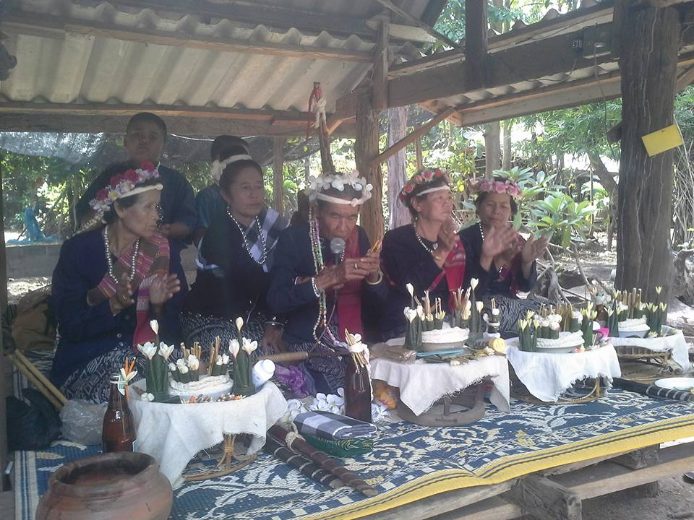

ภาพที่ 4 การทำพิธีเหยาของชาวบรูดงหลวง

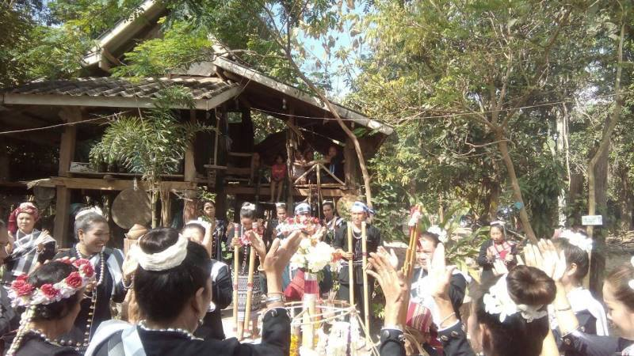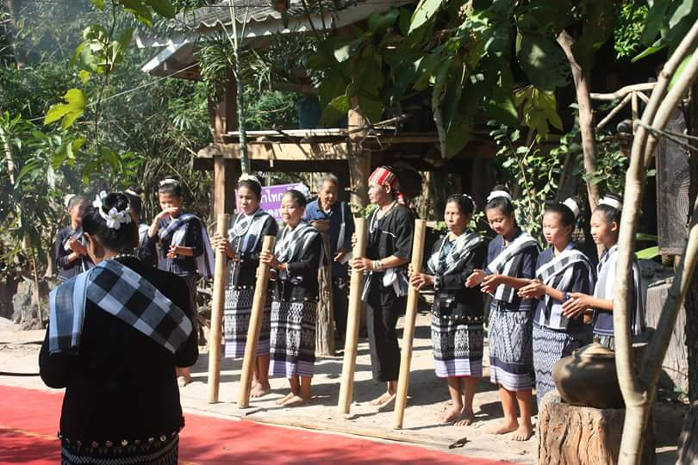

ภาพที่ 5 การแสดงโซ่ถั้งบั้งของชาวบรูดงหลวง
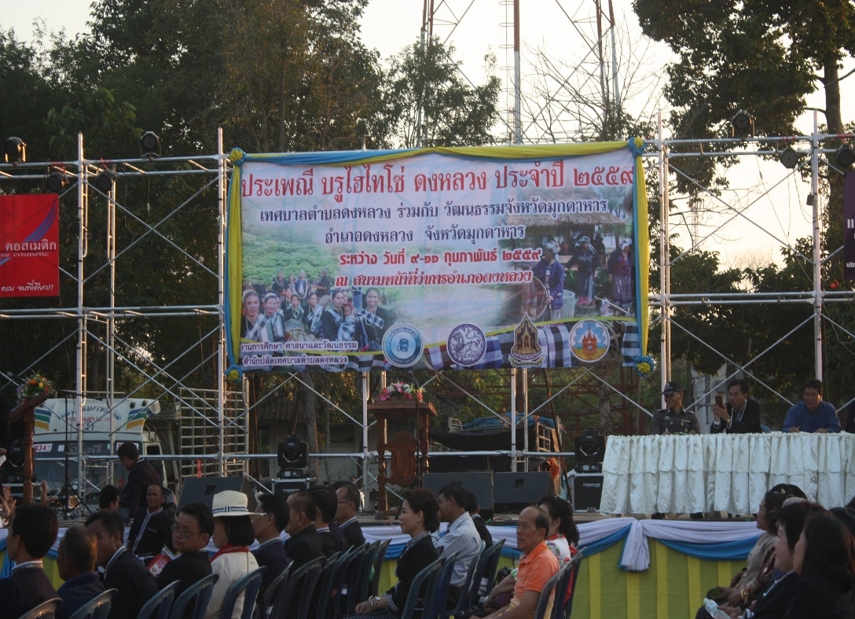

ภาพที่ 6 การจัดงานบุญประเพณี บรูไฮไทโซ่

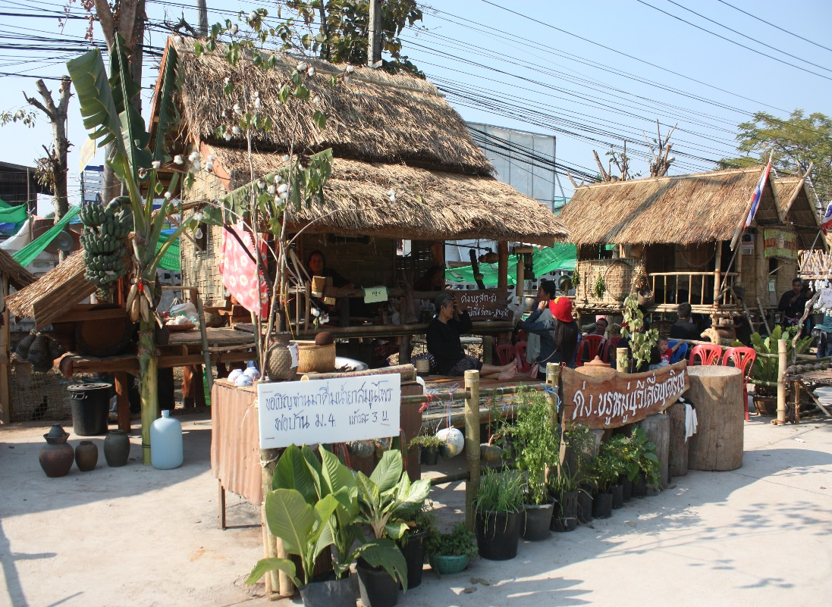

ภาพที่ 7 การจัดงานบุญประเพณี บรูไฮไทโซ่

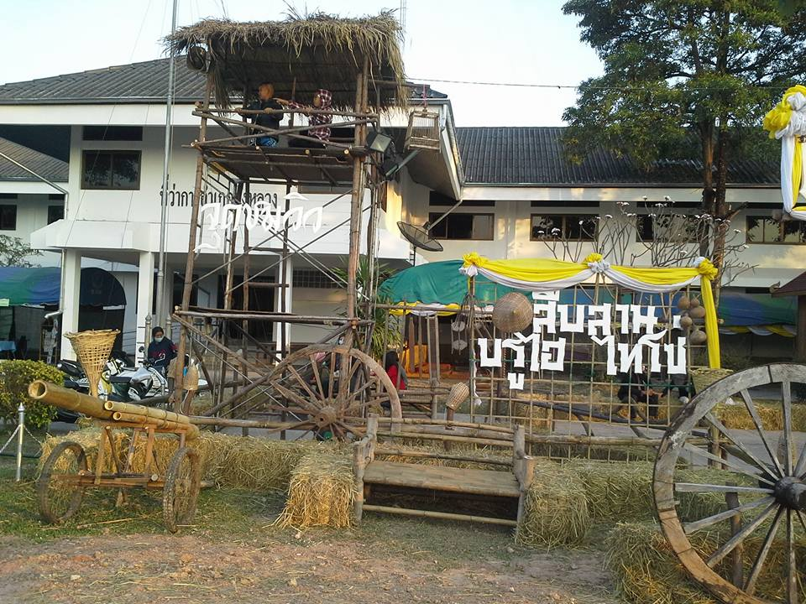

ภาพที่ 8 การจัดงานบุญประเพณี บรูไฮไทโซ่

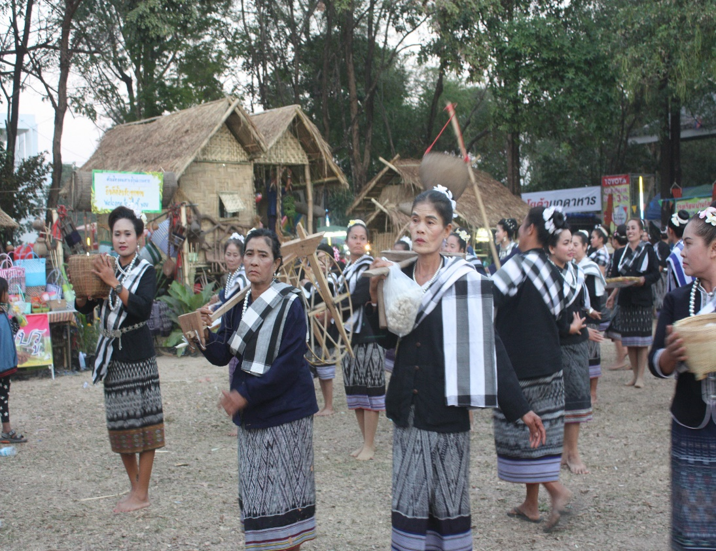

ภาพที่ 9 การจัดงานบุญประเพณี บรูไฮไทโซ่

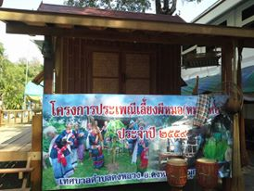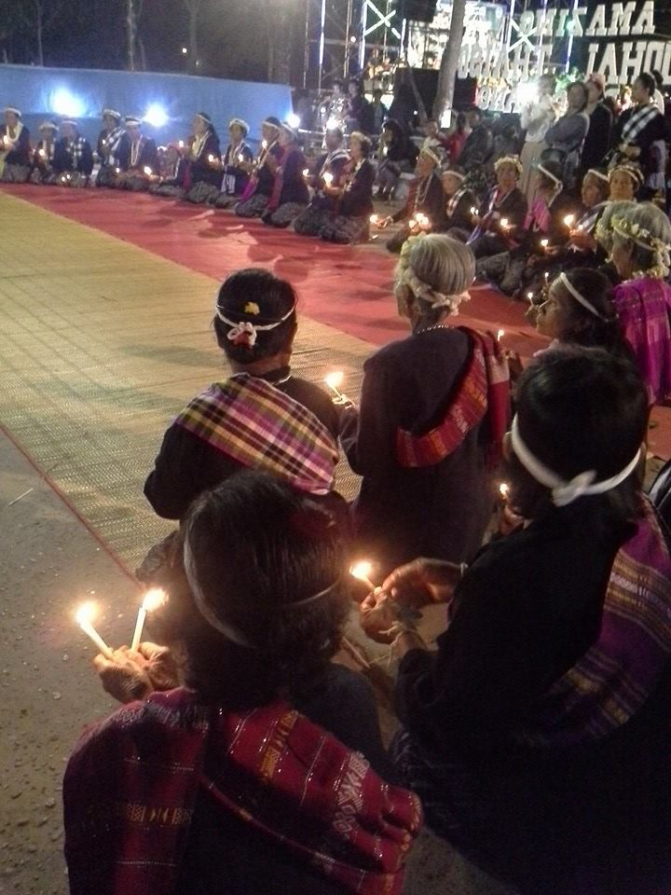

ภาพที่ 10 การจัดพิธีกรรมเลี้ยงผีหมอ

2. ด้านปัจจัยในการดำรงชีพ เป็นยุคที่บรูดงหลวงมีค่านิยมในการดำเนินชีวิตเปลี่ยนไป ทำให้มีความต้องการทางวัตถุมากขึ้น ระบบการผลิตในภาคเกษตรกรรม ก็เปลี่ยนไปมี มีการปรับเปลี่ยนรูปแบบการผลิตจากการผลิตแบบยังชีพสู่การผลิตแบบตลาดมากขึ้น การเร่งผลิต เพื่อการค่าโดยใช้สารเคมีโดยไม่คำนึงถึงความปลอดภัยของผู้บริโภค ทรัพยากรธรรมชาติและสิ่งแวดล้อม ที่เป็นฐานสำคัญของการดำรงชีพได้ถูกทำลายส่งผลให้ คนในชนบทปรับตัวและปรับยุทธวิธีในการดำรงชีพเพื่อตอบสนองต่อความต้องการโดยการอพยพย้ายถิ่นฐานไปทำมาหากินต่างพื้นที่ ด้านการดูแลสุขภาพมีการให้บริการด้านสุขภาพที่หลากหลาย เช่นการแพทย์แผนไทย การรักษาด้วยสมุนไพร การนวดเพื่อสุขภาพ การผลิตยาสมุนไพร ซึ่งดำเนินการโดยหน่วยงานราชการ บางส่วนซื้อยากินเองโดยส่วนใหญ่เป็นผลิตภัณฑ์โฆษณาทางวิทยุและการขายตรง บางส่วนยังคงรักษาตามความเชื่อทางไสยศาสตร์เช่นการเป่า การเหย่า การเลี้ยงผี การรักษาโรคด้วยภูมิปัญญาหมอพื้นบ้านชาวบรูอยู่ในขั้นวิกฤติ เนื่องจากไร้คนสืบทอดและความนิยมรักษา ลดน้อยลง มีสวัสดิการทางสังคมที่องค์กรปกครองส่วนท้องถิ่นดูแลตามนโยบายรัฐบาล เช่นสวัสดิการผู้สูงอายุ ผู้พิการ ผู้ด้อยโอกาส
3. ด้านการติดต่อสื่อสาร ในยุคนี้เป็นยุคการสื่อสารไร้พรมแดน หรือ ยุคสื่อสารเสมือนจริง การสื่อสารในยุคนี้ได้เปิดโลกทัศน์ให้บรูดงหลวง รับและแลกเปลี่ยนวัฒนธรรมนำเสนออัตลักษณ์ความเป็นตัวของตนสู่สังคมภายนอก การสื่อสารผ่านสื่อมีเดีย ต่าง ๆ ทำเกิด ความเป็นปัจเจกบุคคล มากขึ้น การติดต่อพูดคุยปฏิสัมพันธ์กันด้วยการสื่อสารภาษาบรูนับวันจะน้อยลงไปโดยเฉพาะในวัยรุ่น ด้วยเหตุที่เด็กรุ่นใหม่นิยมพูดภาษาไทยอีสานและภาษากลาง วัยรุ่นส่วนใหญ่จะสื่อสารภาษาบรูในครอบครัวแต่เมื่ออกจากบ้านหรือเดินทางออกจากชุมชนจะไม่สื่อสารด้วยภาษาบรู ด้วยเกิดความอายที่จะพูดรู้สึกว่าตนแตกต่างจากคนส่วนใหญ่
จากผลการศึกษาข้างต้น พบว่าในปัจจุบันระบบทุนนิยมเสรีในโลกยุคโลกาภิวัตน์ ได้ส่งผลกระทบทางด้านวัฒนธรรม สังคมและเศรษฐกิจต่อชุมชนบรูดงหลวง นโยบายการพัฒนาอย่างก้าวกระโดดของรัฐบาลในทุกด้าน ทำให้บรูดงหลวงเปิดรับความเจริญและความหลากหลายวัฒนธรรมชุมชนเริ่มอ่อนแอ ความสัมพันธ์แบบเครือญาติที่มีความเอื้อเฟื้อเผื่อแผ่ช่วยเหลือเกื้อกูลกันเริ่มน้อยลง สัมพันธภาพระดับครอบครัวมีความเปราะบาง จนนำไปสู่ปัญหาทางสังคมการพบปะสังสรรค์ มีกิจกรรมทางสังคมร่วมกันน้อยลง ความสามัคคีเป็นอันหนึ่งอันเดียวกันน้อยลง วิถีชีวิตที่เรียบง่าย ประเพณี วัฒนธรรม ที่ดีงาม เริ่มสูญหายไปทีละน้อย ด้านการดำรงชีพทรัพยากรธรรมชาติและสิ่งแวดล้อมที่เป็นฐานสำคัญของการผลิตถูกทำลาย การทำมาหากินฝืดเคือง ครัวเรือนมีภาระหนี้สิน ต้องอพยพย้ายถิ่น เพื่อทำมาหากินเลี้ยงครอบครัวให้อยู่รอด คนหนุ่มสาวละทิ้งชุมชนเข้าไปขายแรงงาน ในเมือง มีคนต่างถิ่นเข้ามาทำมาหากินและย้ายมาตั้งรกรากในพื้นที่มากขึ้น ทรัพยากร ที่เคยมีเริ่ม หร่อยหร่อ และมีจำกัด ทำให้เกิดการแย่งชิงทรัพยากรทางธรรมชาติ เกิดความขัดแยังขึ้นในสังคมทางด้านการสื่อสารผ่านสื่อเครือข่ายสังคมออนไลน์ทำให้เกิดเป็นวัฒนธรรมย่อยร่วมสมัย ที่หลากหลาย เสี่ยงต่อการรับวัฒนธรรมที่ไม่ดีงามมาใช้และหลงลืมความเป็นชาติพันธุ์และ อัตลักษณ์ของตนเอง กระแสวัฒนธรรมใหม่ที่เข้ามาในสังคมบรูดงหลวง ได้ส่งผลต่อการเปลี่ยนแปลงทางด้านวิถีชีวิตความเป็นอยู่ วัฒนธรรมประเพณี และต่อมุมมองโลกทัศน์ของบรู ดงหลวง สถานการณ์ทั้งหมด ที่เกิดขึ้นส่งผลต่อการปรับตัวของบรูดงหลวงตลอดเวลา ดังนั้น บรูดงหลวงจึงต้องปรับตัวให้ทันต่อการเปลี่ยนแปลงที่เกิดขึ้นอย่างรวดเร็วนี้ให้ได้ เพื่อที่จะอยู่ได้ในสังคมปัจจุบันและไม่ทิ้งอัตลักษณ์ความเป็นชาติพันธุ์บรูดงหลวง ซึ่งจะแสดงให้เห็นถึงการคงอยู่ของอัตลักษณ์บางอย่างที่จำเป็นต้องรักษาไว้ โดยละทิ้งไม่ได้เช่นพิธีกรรมความเชื่อจึงเป็นสิ่งที่ต้องปรับเปลี่ยนให้คงอยู่แบบร่วมสมัยแต่ในขณะเดียวกันก็มีการปรับเปลี่ยนโลกทัศน์บางอย่างให้อยู่ร่วมสมัยและร่วมกับกลุ่มชนอื่นได้อย่างปกติสุข

1.5 สังเคราะห์คุณลักษณะชุมชนจากหลักธรรมสัปปายะ 7
จากการศึกษาสถานการณ์และปัญหาการดำรงอยู่ของชาติพันธุ์บรูดงหลวงผ่านยุคต่าง ๆ โดยใช้การจัดเวทีชาวบ้าน การสำรวจการศึกษาประวัติศาสตร์ชุมชน การสัมภาษณ์ การสนทนากลุ่มย่อย การเสวนาทางวิชาการและจากการใช้คำถามนำที่ปรับมาจากหลักธรรม สัปปายะ7 ในช่วงวันที่ 1 ธันวาคม 2558 ถึงวันที่ 28 กุมภาพันธ์ 2559 ซึ่งมีกลุ่มผู้ให้ข้อมูล กลุ่มเป้าหมาย ประกอบด้วย เจ้าอาวาสวัดกลาง นายบุญเทียบ วงศ์กระโซ่ (ปราชญ์ชาวบ้าน ผอ.ศูนย์เรียนรู้เศรษฐกิจพอเพียง) นายควาย วงศ์กระโซ่ (ผู้นำทางพิธีกรรมและทางศาสนา) นายเสาร์ วงศ์กระโซ่ (ปราชญ์ ประธานชมรมผู้สูงอายุ) นายเฮียง วงศ์กระโซ่ (ปราชญ์ชาวบ้าน) นางพัชรีภรณ์ สำราญจักร์ (ปราชญ์และประธานชมรมสตรี) นายป้าย โซ่เมืองแซะ (ประธานวัฒนธรรมอำเภอ) นายสิริพันธ์ วงศ์กระโซ่ (กำนันตำบลดงหลวง) นายไพโรจน์ วงศ์กระโซ่ (ผู้ใหญ่บ้าน) สามัคคี วังวงค์ (วัฒนธรรมอำเภอ) และตัวแทนชาวบ้านอีก 25 คน ได้ร่วมกันค้นหาคุณลักษณะความเป็นชุมชนสัปปายะ (ชุมชนแห่งความสบาย) จำนวน 2 ครั้งโดยจัดเวทีแลกเปลี่ยนเรียนรู้ร่วมกันเพื่อสังเคราะห์และกำหนดคุณลักษณะของชุมชนบรูดงหลวงจากหลักธรรมสัปปายะ 7 โดยมีคุณลักษณะ 7 ประการดังนี้ 1) มีที่อยู่อาศัยที่เหมาะสม 2) มีแหล่งทำมาหากินเหมาะสมเดินทาง ไปมาสะดวก 3) มีการสื่อสารที่ดี 4) มีคบมิตรสหายที่ดี 5) มีอาหารที่ดีเหมาะสมกับสุขภาพ 6) สภาพสิ่งแวดล้อมที่เหมาะสม 7) การวางตน การประพฤติปฏิบัติตนที่เหมาะสม และจากเวทีสังเคราะห์ ได้ร่วมกันสังเคราะห์พฤติกรรมของคนที่จะสามารถดำรงชีวิตอยู่ในโลกแห่งการเปลี่ยนอย่างรวดเร็วนี้ได้อย่างมีความสุขสบาย 6 พฤติกรรม ดังนี้คือ 1) ต้องมีวินัยในการใช้จ่ายไม่สร้างหนี้สิ้น 2) ใฝ่ศึกษาเรียนรู้เท่าทันการเปลี่ยนแปลงอยู่เสมอ 3)อนุรักษ์และรู้จักใช้ภูมิปัญญาในท้องถิ่นตนเอง 4) อนุรักษ์ธรรมชาติและสิ่งแวดล้อม 5) มีจริยธรรมคุณธรรม 6) ใช้หลักปรัชญาของเศรษฐกิจพอเพียงในการดำเนินชีวิต จากการสังเคราะห์คุณลักษณะจึงกำหนดแผนภาพการสังเคราะห์เพื่อพัฒนารูปแบบการดำรงอยู่แบบร่วมสมัยของชาติพันธุ์บรูดงหลวง อำเภอดงหลวง จังหวัดมุกดาหาร ดังนี้

ชุมชนสัปปายะ
(ชุมชนแห่งความสุขสบาย)
การดำรงอยู่
แบบร่วมสมัย

ปรับเปลี่ยนเพื่ออยู่รอด สืบทอดเพื่ออยู่ได้ สร้างกระบวนทัศน์ใหม่เพื่ออยู่ดี

ลักษณะพฤติกรรมดำรงอยู่แบบร่วมสมัย
1) ต้องมีวินัยในการใช้จ่ายไม่สร้างหนี้สิ้น
2) ใฝ่ศึกษาเรียนรู้ เท่าทันการเปลี่ยนแปลงอยู่เสมอ 3) อนุรักษ์และรู้จักใช้ภูมิปัญญาในท้องถิ่นตนเอง
4) อนุรักษ์ธรรมชาติและสิ่งแวดล้อม
5) มีจริยธรรมคุณธรรม 6) ใช้หลักปรัชญาของเศรษฐกิจพอเพียง
ในการดำเนินชีวิต

คุณลักษณะชุมชนบรูดงหลวง
1. มีที่อยู่อาศัยที่เหมาะสม
2. มีแหล่งทำมาหากินเหมาะสม
เดินทางสะดวก
3. การพูดคุยสื่อสารที่ดี
4. การคบมิตรที่ดี
5. มีอาหารที่ดีต่อกับสุขภาพ
6. มีสภาพสิ่งแวดล้อมที่ดี
7. การประพฤติปฏิบัติตนที่ดี

พุทธธรรม : สัปปายะ7
1. อาวาสสัปปายะ
2. โคจรสัปปายะ
3. ภัสสสัปปายะ
4. ปุคคลสัปปายะ
5. โภชนสัปปายะ
6. อุตุสัปปายะ
7. อิริยาปถสัปปายะ
สังเคราะห์พุทธรรม
เพื่อกำหนดคุณลักษณะ
ของคนบรูดงหลวง

ยุคการสื่อสารไร้พรมแดน

ยุคการต่อสู้ทางความคิดทางการเมือง
ยุคชนชั้นการปกครอง

ยุคการตั้งถิ่นฐาน

ศึกษาสถานการณ์และปัญหาการดำรงอยู่ของชาติพันธุ์บรูดงหลวงจากอดีตปัจจุบัน

แผนภาพที่ 2 การสังเคราะห์คุณลักษณะการดำรงอยู่แบบร่วมสมัยของบรูดงหลวง
1.5 การวิเคราะห์จุดอ่อน จุดแข็งของสถานการณ์และปัญหาการดำรงอยู่ของ บรูดงหลวงจากอดีตจนถึงปัจจุบัน เพื่อนำไปวางแผนพัฒนารูปแบบกิจกรรมการดำรงอยู่แบบร่วมสมัยที่เหมาะสมในการขับเคลื่อนชุมชนบรูตำบลดงหลวง
ผลการวิเคราะห์จุดอ่อน จุดแข็ง สถานการณ์และปัญหาการดำรงอยู่ของ บรูดงหลวง จากการศึกษาสถานการณ์และปัญหาการดำรงอยู่จากอดีตถึงปัจจุบันในชุมชนตำบลดงหลวง พบว่า ประเด็นสำคัญคือ สถาบันทางสังคมมีแนวโน้มอ่อนแอลง มีปัญหาทั้งในระดับชุมชน ครอบครัวและปัจเจกบุคคล มีความคิดเห็นต่างทางการเมืองแบ่งพรรคแบ่งพวกทำให้มีกิจกรรมทางสังคมร่วมกันน้อยลงส่งผลให้ประเพณี วัฒนธรรมที่ดีงามบางอย่าง ความเป็นอัตลักษณ์ของชุมชนเริ่มหายไป จารีตประเพณีหลายอย่างอยู่ในภาวะที่ใกล้จะสูญหายโดยเฉพาะพิธีกรรมทางด้านความเชื่อและภาษา เนื่องจากชาวบรูมีทัศนคติว่าภาษาบรูของตนมีสำเนียงลีลาการพูดไม่เหมือนกับภาษาของคนอื่น ๆ คนอื่นฟังแล้วไม่เข้าใจ เมื่อมีการติดต่อสื่อสารกับโลกสังคมภายนอกจึงเปลี่ยนมาใช้ภาษาอิสานพื้นถิ่น หรือภาษาลาว โดยเฉพาะคนรุ่นใหม่ไม่พูดภาษาบรู เนื่องจากอายที่ภาษาตนเองไม่เหมือนภาษาของสังคมอื่น จึงทำให้ภาษาและวัฒนธรรมประเพณีชาวบรูดงหลวงอยู่ในขั้นวิกฤติ หากไม่อนุรักษ์ส่งเสริมฟื้นฟูภาษาและวัฒนธรรมของบรูดงหลวงอาจสูญหายไปได้เนื่องจากไม่มีภาษาเขียนเป็นของตนเองคงมีไว้เพียงสำเนียงการพูด ในด้านการทำมาหากินปัจจุบันทรัพยากรธรรมชาติถูกทำลายและลดน้อยลงพื้นที่ทำมาหากินไม่เพียงพอทำให้ต่างคนต่างก็ดิ้นรนเพื่อหาทางอยู่รอดแก่งแย่งกันทำมาหากินมีหนี้สิ้นในครัวเรือน ความเอื้อเฟื้อเผื่อแผ่กันในชุมชน ลดน้อยลง คนในชุมชนมีปัญหาด้านสุขภาพทั้งทางกายและทางจิตใจเพิ่มขึ้น ด้านการสื่อสาร กระแสโซเชียลมีเดียทำให้มีการสร้างเครือข่ายทางสังคมมากขึ้นทั้งทางด้านดีและด้านลบ เด็กและเยาวชนขาดวิจารณญาณในการกลั่นกรองการรับสาร เสี่ยงต่อการรับวัฒนธรรมที่ไม่ดีงามหลงลืมความเป็นชาติพันธุ์และอัตลักษณ์ของตนเอง ซึ่งการพัฒนาประเทศในช่วงที่ผ่านมามีส่วนสำคัญที่ทำให้เกิดการผสมกลมกลืนในการสร้างวัฒนธรรมและอัตลักษณ์ บดบังและลดทอนอัตลักษณ์ของท้องถิ่นและกลุ่มชาติพันธุ์
จากผลกระทบที่กล่าวมามีผลต่อวิถีชีวิตวัฒนธรรมของบรูดงหลวง จึงทำให้เกิดกลุ่มคนที่ห่วงแหนวัฒนธรรมของตนจะสูญเสียสูญหายไปจึงทำให้เกิดแนวคิดในการฟื้นฟูวัฒนธรรรมของตนเกิดขึ้นมา โดยเน้นการกลับมาสู่รากเหง้าวัฒนธรรมและอัตลักษณ์ของตนเอง ต่อต้านกระแสโลกาภิวัฒน์ เพื่อธำรงไว้ ซึ่งชาติพันธุ์และอัตลักษ์ของตนโดยมีกลุ่มชาวบ้านที่ส่วนใหญ่เป็นผู้สูงอายุได้รวมกลุ่มกันจัดตั้งศูนย์เรียนรู้วัฒนธรรมโซ่-บรู ขึ้นมาเพื่อร่วมกันอนุรักษ์วัฒนธรรมดีงามไว้ ด้วยตระหนักถึงการเผชิญกับการเปลี่ยนแปลงอันเนื่องมาจากการพัฒนาทั้งในระดับชาติและกระแสโลกาภิวัตน์ที่มีต่อชุมชนบรูดงหลวง แต่อย่างไรก็ตามด้วยพื้นฐานความเป็นกลุ่มชาติพันธุ์ที่ยังมีสำนึกในบรรพบุรุษร่วมกัน มีความเป็นเครือญาติในชุมชน จึงทำให้ชาวบรูดงหลวงรักษาอัตลักษณ์ทางชาติพันธุ์ผ่านความเชื่อ ประเพณี พิธีกรรม ภาษา และวิถีการดำรงชีวิต ไว้ได้บ้างถึงแม้จะไม่เข้มข้นเหมือนในอดีต แต่ก็เป็นแรงยึดเหนี่ยวทางสังคมที่ทำให้การเปลี่ยนแปลงของโลกในปัจจุบันมีผลกระทบต่อชุมชนบรูดงหลวงเป็นไปอย่างไม่รวดเร็วนัก
จากการร่วมกันวิเคราะห์ของกลุ่มผู้ให้ข้อมูล กลุ่มเป้าหมาย เห็นร่วมกันว่าสิ่งที่ชุมชนยังคงดำเนินวิถีชีวิตของตนต่อไปได้เพราะชุมชนยังมีจุดแข็ง คือมีกลุ่มบุคคลที่ยังคงดำรงวิถีคงความเป็นอัตลักษณของชาติพันธุ์บรูอยู่ ชุมชนบรูยังดำรงชีวิตแบบเรียบง่ายมีความเอื้ออาทรมีความเคารพเชื่อฟังผู้อาวุโสมีความสามัคคีรักพวกพ้อง ยังใช้ภาษาบรูในการสื่อสาร ในครอบครัว มีความเชื่อ ขนบธรรมเนียม จารีต ประเพณี แต่ดั้งเดิมอยู่ ชุมชนพยายามรวมกลุ่มเพื่อที่จะอนุรักษ์สืบทอด อัตลักษณ์ชาติพันธุ์ของตน ชุมชนมีส่วนร่วมและให้ความร่วมมือในการดำเนินกิจกรรมของชาติพันธุ์เป็นอย่างดี ดังนั้น จึงนำจุดแข็งนี้ไปสู่การพัฒนารูปแบบการดำรงอยู่ แบบร่วมสมัย ของชาติพันธุ์บรูดงหลวง เพื่อขับเคลื่อนกิจกรรมต่าง ๆ ในการพัฒนาคุณภาพชีวิตคนในชุมชน ให้ “ อยู่ได้ อยูดี อยู่รอด ” โดยการเสริมสร้างศักยภาพของคนชุมชนในทุกมิติ สร้างจิตสำนึกที่ดีในทุกช่วงวัย สร้างเสริมสังคมสู่ความพอเพียง ปลูกฝังความเป็น อัตลักษณ์ของชุมชน สร้างภูมิคุ้มกันต่อการเปลี่ยนแปลงของโลกโดยการปรับเปลี่ยนเพื่ออยู่รอด สืบทอดเพื่ออยู่ได้ สร้างกระบวนทัศน์ใหม่ เพื่ออยู่ดี มุ่งสู่การสร้างชุมชนสัปปายะ (ชุมชนแห่งความสุขสบาย)

2. ผลการพัฒนากิจกรรมการดำรงอยู่ของชาติพันธุ์บรูดงหลวงแบบร่วมสมัย

2.1 ประยุกต์คุณลักษณะตามหลักพุทธรรม สัปปายะ 7 มาใช้ในการออกแบบรูปแบบการเรียนรู้การดำรงอยู่แบบร่วมสมัยและได้กิจกรรมในการเรียนรู้ ดังนี้

คุณลักษณะชุมชน
บรูดงหลวงแบบร่วมสมัย
1. มีที่อยู่อาศัยที่เหมาะสม
2. แหล่งทำมาหากินเหมาะสมเดินทางไปมาสะดวก
3. การสื่อสารที่ดี
4. การคบมิตรที่ดี
5. มีอาหารที่ดีต่อกับสุขภาพ
6. มีสภาพสิ่งแวดล้อมที่ดี
7. การประพฤติปฏิบัติตนที่ดี

พุทธธรรม : สัปปายะ7
1. อาวาสสัปปายะ
2. โคจรสัปปายะ
3. ภัสสสัปปายะ
4. ปุคคลสัปปายะ
5. โภชนสัปปายะ
6. อุตุสัปปายะ
7. อิริยาปถสัปปายะ
ลักษณะพฤติกรรมการดำรงอยู่
แบบร่วมสมัย
1) มีวินัยในการใช้จ่ายไม่สร้างหนี้สิ้น
2) ใฝ่ศึกษาเรียนรู้ เท่าทันการเปลี่ยนแปลงอยู่เสมอ
3) อนุรักษ์และรู้จักใช้ภูมิปัญญา ในท้องถิ่นตนเอง
4) รู้จักรักษาธรรมชาติและสิ่งแวดล้อม
5) มีจริยธรรมคุณธรรม 6) ใช้หลักปรัชญาของเศรษฐกิจพอเพียงในการดำเนินชีวิต

แผนภาพที่ 4 การประยุกต์หลักพุทธรรมมาเป็นคุณลักษณะการดำรงอยู่แบบร่วมสมัย

ตารางที่ 5 การประยุกต์ใช้หลักพุทธรรม สัปปายะ 7 มาใช้ในการออกแบบกิจกรรม
การเรียนรู้เพื่อการดำรงอยู่แบบร่วมสมัย

คุณลักษณะพฤติกรรม | กิจกรรมการปรับประยุกต์ใช้  ในกระบวนการเรียนรู้ | ระยะเวลาดำเนินการ
1. มีวินัยในการใช้จ่ายไม่สร้างหนี้สิ้น | อบรมการจัดทำบัญชีครัวเรือน | 26 มีนาคม 2559
2. ใฝ่ศึกษาเรียนรู้ เท่าทันการเปลี่ยนแปลงอยู่เสมอ | ศึกษาและแลกเปลี่ยนกับแหล่งเรียนรู้ที่เป็นตัวอย่างในการทำกิจกรรมเพื่อประโยชน์แก่ท้องถิ่นและต่อตนเอง | 20 เมษายน 2559 ถึง  31 พฤษภาคม 2559
3. อนุรักษ์และรู้จักใช้ภูมิปัญญาในท้องถิ่นของตนเอง | 1. กิจกรรมกลุ่มเครือข่ายจุ้มเกษตรกรบรูดงหลวงเรียนรู้ การขยายพันธุ์ผักหวานและผลิตชาผักหวานบรูดงหลวง  2. โครงการการใช้และอนุรักษ์สมุนไพรพื้นบ้าน | 26 เมษายน 2559
4. อนุรักษ์ธรรมชาติและสิ่งแวดล้อม | 1. กิจกรรมการขยายพันธุ์กล้าไม้และปลูกป่าชุมชน  2. กิจกรรมขยายเมล็ดพันธุ์ผักพระราชทาน | 5 พฤษภาคม 2559
5. มีจริยธรรมคุณธรรม | 1. โครงการหมู่บ้านคุณธรรมหมู่บ้านรักษาศีล 5  2. โครงการอนุรักษ์ประเพณีวัฒนธรรมโซ่-บรู | 25 มิถุนายน 2559  22 มีนาคม 2559
6. ใช้หลักปรัชญาของเศรษฐกิจพอเพียงในการดำเนินชีวิต | อบรมเชิงปฏิบัติการใช้หลักปรัชญาของเศรษฐกิจพอเพียงมาประยุกต์ใช้ในการดำเนินชีวิต | 20-23 มีนาคม 2559

2.2 กระบวนการเรียนรู้ตามชุดกิจกรรมการดำรงอยู่แบบร่วมสมัย
2.2.1 การจัดกิจกรรมการพัฒนาทักษะความรู้เพื่อปรับเปลี่ยนพฤติกรรมในการดำเนินชีวิต มี 2 กิจกรรมดังนี้
2.2.1.1 อบรมเชิงปฏิบัติการการน้อมนำหลักปรัชญาของเศรษฐกิจพอเพียงมาประยุกต์ใช้ ในการดำเนินชีวิต
วัตถุประสงค์ กลุ่มเป้าหมายมีความรู้และความเข้าใจเรื่องหลักปรัชญาของเศรษฐกิจพอเพียง และมีทักษะในการประยุกต์ใช้ในการดำเนินชีวิตอย่างเป็นรูปธรรมโดยมีการดำเนินกิจกรรมการประกอบอาชีพ การพัฒนาอาชีพ ตามแนวปรัชญาเศรษฐกิจพอเพียงในระดับครัวเรือน สามารถลดค่าใช้จ่าย เพิ่มรายได้ มีคุณภาพชีวิตที่ดีขึ้นและพัฒนาให้เป็นแหล่งเรียนรู้หลักปรัชญาของเศรษฐกิจพอเพียงให้กับผู้สนใจศึกษาเรียนรู้
ผลการดำเนินงาน กลุ่มเป้าหมายเข้าร่วมกิจกรรมครบทั้ง 25 คน ทุกคนให้ความสนใจ ตั้งใจฟังและซักถามข้อสงสัยจากวิทยากร จากการตอบคำถามกลุ่มเป้าหมายมีความเข้าใจเรื่องหลักปรัชญาของเศรษฐกิจพอเพียงมากขึ้นและมีทักษะในการฝึกปฏิบัติตามกิจกรรมจริง มีความมั่นใจในการนำความรู้ไปใช้และปฏิบัติในครัวเรือน กลุ่มเป้าหมายจำนวน 18 ราย สามารถนำความรู้และทักษะไปดำเนินกิจกรรมประยุกต์ใช้ในครัวเรือนได้บางส่วน ส่วนใหญ่มีกิจกรรมการเลี้ยงสัตว์และปลูกพืชผักสวนครัว การผลิตปุ๋ยชีวภาพใช้เองในครัวเรือนลดต้นทุนในการทำไร่ทำสวนลงได้ และมี 7 ราย ที่ได้น้อมนำหลักปรัชญาของเศรษฐกิจพอเพียงมาประยุกต์ใช้โดยสามารถพัฒนาพื้นที่ตนเองให้เป็นที่เรียนรู้แก่คนในชุมชนได้ และรู้สึกภาคภูมิใจที่สามารถปฏิบัติได้จริงประสบผลสำเร็จ มีความสุขจากการอยู่อย่างพอเพียงและสามารถให้ความรู้แก่คนในชุมชนได้กลุ่มเป้าหมายมีความรู้สึกภาคภูมิใจที่สามารถปฏิบัติตามแนวทางที่ในหลวงทรงพระราชทานถึงไม่สามารถทำได้ทุกอย่างแต่ก็มีความสุขจากการรู้จักพอและมีความสุขที่ได้ร่วมกิจกรรมกับเพื่อน ๆ
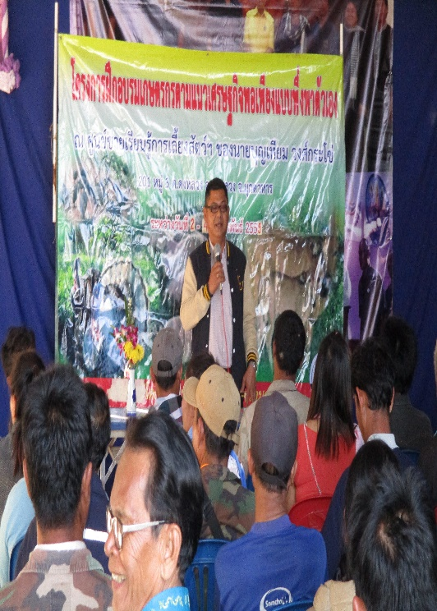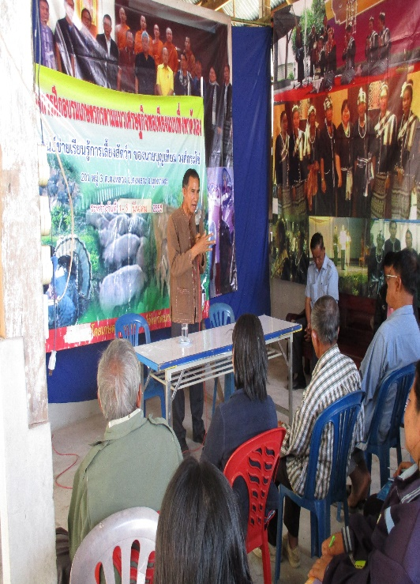

ภาพที่ 11 การจัดอบรมให้ความรู้เรื่องหลักปรัชญาเศรษฐกิจพอเพียง

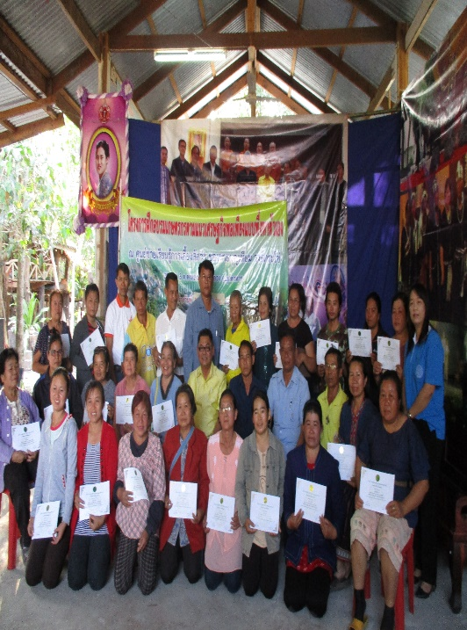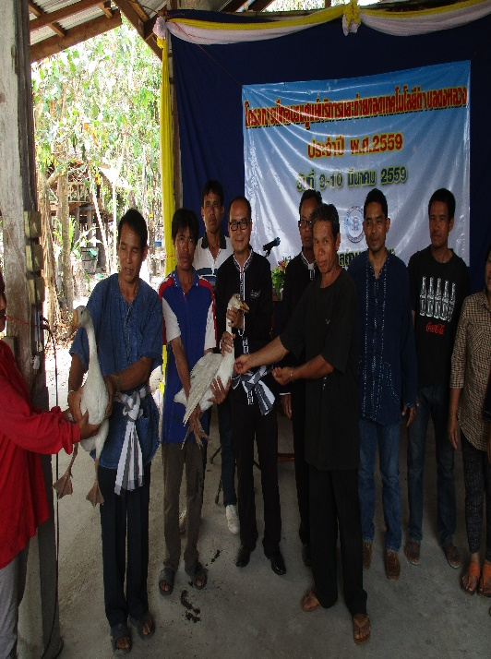

ภาพที่ 12 การจัดอบรมให้ความรู้เรื่องหลักปรัชญาเศรษฐกิจพอเพียง

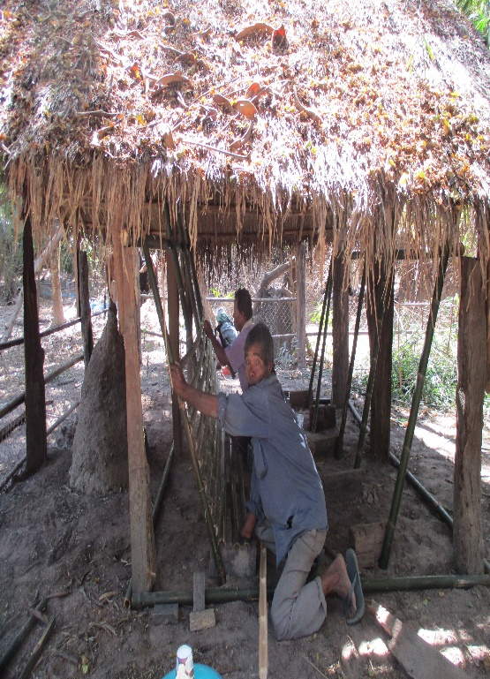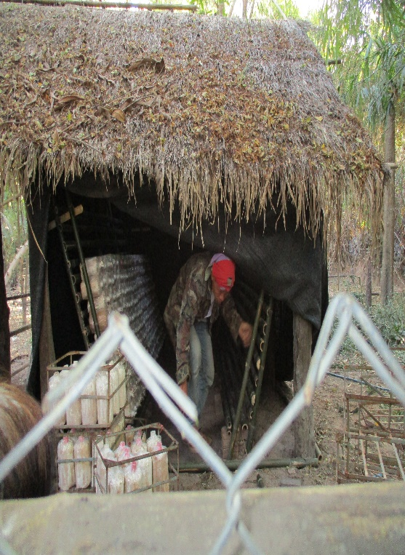

ภาพที่ 13 การสร้างโรงเรือนเห็ดนางฟ้า

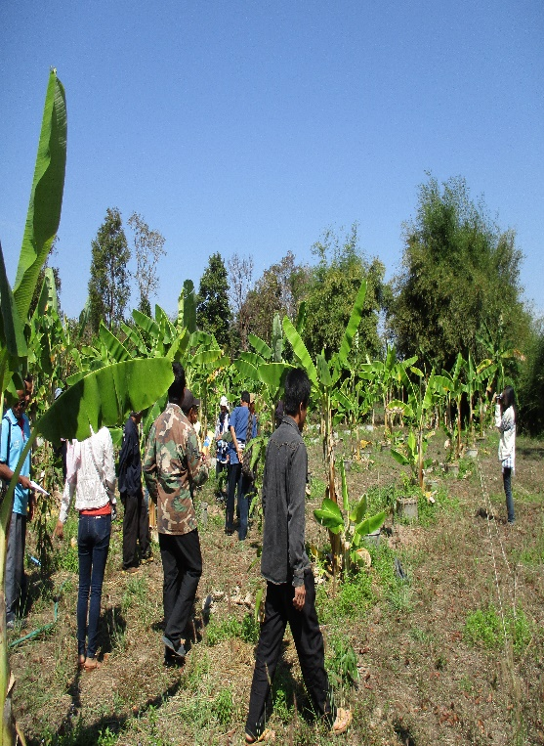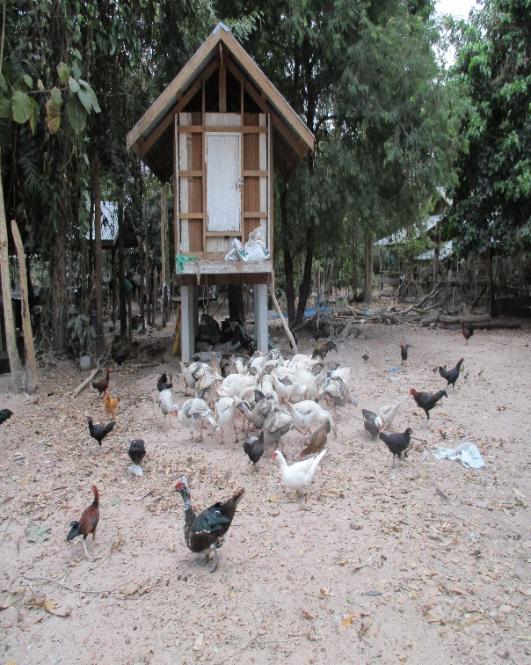

ภาพที่ 14 การจัดอบรมให้ความรู้เรื่องหลักปรัชญาเศรษฐกิจพอเพียง

2.2.1.2 กิจกรรมอบรมการจัดทำบัญชีครัวเรือน
วัตถุประสงค์ เพื่อให้กลุ่มเป้าหมายมีความรู้ในการจัดทำบัญชีครัวเรือนและเพื่อกระตุ้นให้เกิดการทำบัญชีครัวเรือน และปรับเปลี่ยนพฤติกรรมหลังการจัดทำบัญชีครัวเรือน
วิธีดำเนินการ จัดอบรมให้ความรู้และจัดทำบัญชีครัวเรือนแก่กลุ่มเป้าหมาย ในวันที่ 4 เมษายน 2559 โดยเชิญวิทยากรจากพัฒนาชุมชนอำเภอมาให้ความรู้และปฏิบัติจัดทำบัญชีครัวเรือนของตนเอง จำนวน 1 วัน โดยอบรมให้ความรู้ในเรื่องของการทำบัญชีครัวเรือนหรือการจดบัญชี ประโยชน์ของการทำบัญชีครัวเรือน การนำไปปรับใช้กับชีวิตประจำวัน การวางแผนการใช้จ่ายเงิน การเรียนรู้การจัดการการเงินและการออม
ผลการดำเนินงาน กลุ่มเป้าหมายทั้ง 25 คนมีความรู้และความเข้าใจในการจัดทำบัญชีครัวเรือนและสามารถปฏิบัติจัดทำบัญชีครัวเรือนตนเองได้อย่างถูกต้องและเหมาะสมกับสภาพความเป็นอยู่ของครอบครัว จากการสังเกต การสัมภาษณ์ พบว่า กลุ่มเป้าหมายได้จัดทำบัญชีครัวเรือนตนเองได้ครบทุกราย กลุ่มเป้าหมายมีความรู้และความเข้าใจถึงประโยชน์ของการทำบัญชีครัวเรือน เมื่อจัดทำบัญชีแล้วกลุ่มเป้าหมายได้ทราบว่าครอบครัวตนเองมีรายได้มากน้อยแค่ไหนสามารถลดค่าใช้จ่ายรายการใดออกไปได้บ้าง และทำให้ทราบว่าจะใช้จ่ายอย่างไรให้เหมาะสมแก่ฐานะทางการเงินตน และการทำบัญชีครัวเรือนทำให้กลุ่มเป้าหมายได้เรียนรู้ปรับเปลี่ยนพฤติกรรมการใช้เงินของตนโดยรู้จักใช้อย่างประหยัด และเกิดการเก็บออมเพิ่มมากขึ้น โดยสังเกตจากการที่กลุ่มเป้าหมายบางส่วนปลูกผักสวนครัวกินเองโดยไม่ต้องซื้อและเพิ่มรายรับโดยการหาของป่าและอาหารพื้นบ้านไปขาย และมีกลุ่มเป้าหมายจำนวน 5 ราย ปรับเปลี่ยนตนเองจากขับขี่มอเตอร์ไซด์มาเป็นถีบจักรยานเป็นการออกกำลังกายและประหยัดการใช้น้ำมันเชื้อเพลิงด้วย

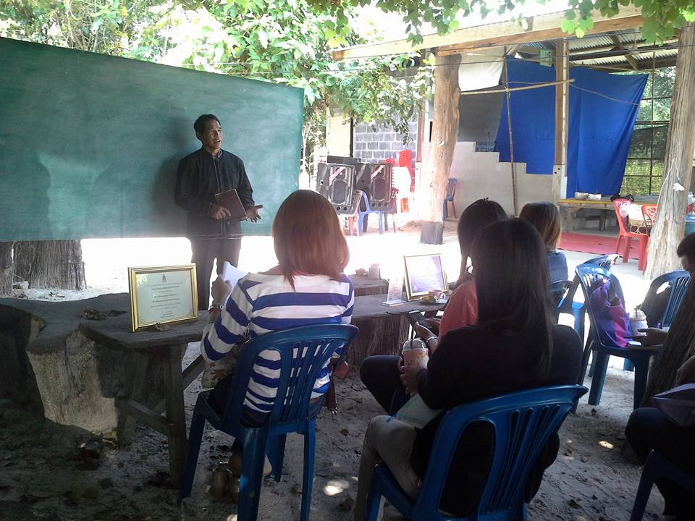

ภาพที่ 15 กิจกรรมการจัดทำบัญชีครัวเรือน

2.2.2 กิจกรรมการศึกษาแหล่งเรียนรู้ที่เป็นตัวอย่างในการทำกิจกรรม เพื่อประโยชน์แก่ท้องถิ่นส่วนรวมและต่อตนเอง
วัตถุประสงค์ เพื่อให้กลุ่มเป้าหมายได้พบเห็นได้เรียนรู้และแลกเปลี่ยนประสบการณ์สามารถนำสิ่งที่ได้เรียนรู้มาปฏิบัติ มาประยุกต์ใช้เพื่อพัฒนาตนเองและพัฒนาชุมชน
วิธีดำเนินการ กลุ่มเป้าหมายได้ศึกษาแหล่งเรียนรู้และชุมชนที่เป็นตัวอย่าง ใน การทำกิจกรรมร่วมกันเพื่อประโยชน์แก่ท้องถิ่น ได้แก่ 1) ศูนย์ศึกษาพัฒนาภูพานอันเนื่องมาจากพระราชดำริ จังหวัดสกลนคร 2) ศูนย์เรียนรู้เศรษฐกิจพอเพียง หน่วยพัฒนาการเคลื่อนที่ 22 อำเภอนาแก จังหวัดนครพนม 3) ศูนย์เรียนรู้สวนป่ามหาชีวาลัย (ศูนย์เรียนรู้ครูบาสุทธินันท์) อำเภอสตึก จังหวัดบุรีรัมย์ 4) แลกเปลี่ยนเรียนรู้วัฒนธรรมกลุ่มชาติพันธุ์ร่วมงานวันภูไทโลกที่อำเภอเขาวง จังหวัดกาฬสินธุ์ 5) เครือข่ายศูนย์เรียนรู้โรงเรียนวิถีอิสาน จังหวัดกาฬสินธุ์ 6) เครือข่ายเรียนรู้จุ้มเกษตรกรบรูดงหลวง อำเภอดงหลวง จังหวัดมุกดาหาร โดยเริ่มศึกษาเรียนรู้ตั้งแต่เดือนธันวาคม 2559 ถึงเดือนพฤษภาคม 2559
ผลการดำเนินงาน กลุ่มเป้าหมายได้พบเห็นและศึกษาเรียนรู้รูปแบบกิจกรรมของศูนย์เรียนรู้ที่ไปศึกษา ได้แลกเปลี่ยนซักถามประเด็นที่สนใจ ทราบแนวคิดวิธีการจัดกิจกรรม ระยะเวลาในการดำเนินการ ปัญหาและอุปสรรคที่เกิดขึ้น ผลที่ได้รับจากการดำเนินงานแต่ละกิจกรรมตลอดจนได้แลกเปลี่ยนความคิดเห็นกับสมาชิกของศูนย์เรียนรู้ต่าง ๆ เกิดแรงบันดาลใจและแนวคิดนำมาปรับใช้กับตนเองและปรับใช้ในชุมชนบรูดงหลวง
จากการจัดสนทนากลุ่มย่อย เพื่อสรุปและแลกเปลี่ยนประสบการณ์ในสิ่งที่กลุ่มเป้าหมายได้รับจากการไปศึกษาเรียนรู้ศูนย์ต่าง ๆ นำเสนอแก่สมาชิกกลุ่มเป้าหมายในชุมชนทั้งหมดในการจัดเวทีแลกเปลี่ยนเรียนรู้ สมาชิกมีความเห็นร่วมกันว่า ให้จัดตั้งศูนย์เรียนรู้สถานีนวัตกรรมที่ 70 กระบวนการดำรงอยู่ของชาติพันธุ์บรูดงหลวงแบบร่วมสมัย ที่ศูนย์ปราชญ์ชุมชนของนายบุญเทียบ วงศ์กระโซ่ เพื่อขับเคลื่อนงานวิจัยครั้งนี้และกำหนดกิจกรรมการรวมกลุ่มเพื่อทำประโยชน์แก่ท้องถิ่น 3 กิจกรรม ได้แก่ 1) กิจกรรมการใช้และอนุรักษ์สมุนไพรพื้นบ้าน 2) กิจกรรมอนุรักษ์พันธุ์พืช ขยายพันธุ์กล้าไม้และปลูกป่าชุมชน 3) กิจกรรมขยายเมล็ดพันธุ์ผักพระราชทาน
2.2.3 การจัดกิจกรรมการมีส่วนร่วมในกิจกรรมที่เป็นประโยชน์ต่อท้องถิ่นส่วนรวม
2.2.3.1 กิจกรรมการใช้และอนุรักษ์สมุนไพรพื้นบ้าน
วัตถุประสงค์
1) เพื่อจัดสร้างสวนสมุนไพร รวบรวมสมุนไพรที่มีในป่าชุมชนให้เป็นแหล่งศึกษาเรียนรู้ของเยาวชนและบุคคลทั่วไป
2) เพื่อให้ชุมชนมีสมุนไพรใช้ในการดูแลรักษาสุขภาพ ลดภาระค่าใช้จ่ายในครัวเรือน
3) เพื่อให้ปราชญ์หมอสมุนไพรได้ใช้เป็นแหล่งถ่ายทอดความรู้แก่เยาวชนเพื่อสืบทอดภูมิปัญญาท้องถิ่นด้านสมุนไพรของบรูดงหลวง
วิธีดำเนินการ กลุ่มเป้าหมายพระสงฆ์ ผู้นำชุมชน ครู ปราชญ์ชาวบ้านด้านสมุนไพร ประชุมกลุ่มเพื่อจัดหาสถานที่ในการปลูกสมุนไพร ได้รับความอนุเคราะห์ให้ใช้พื้นในศูนย์ เรียนรู้ ของลุงเทียบ วงศ์กระโซ่ ในการปลุกสมุนไพร งบประมาณในการปรับพื้นที่ได้รับการสนับสนุนเทศบาลตำบลดงหลวง แรงงานได้จากกลุ่มเป้าหมาย ชาวบ้านดงหลวง และเยาวชนร่วมกันปรับพื้นที่ และสร้างรั้วสวนสมุนไพร จากนั้นในวันที่ 2 สิงหาคม 2559 จัดให้ความรู้เรื่องสมุนไพรในการรักษาโรค แก่กลุ่มเป้าหมายและชาวบ้านชุมชนบรูดงหลวง จำนวน 60 คน โดยได้ความรู้จากปราชญ์หมอสมุนไพรพื้นบ้าน (นายสวัสดิ์ ไชยเพชร) และเชิญวิทยากรจากกลุ่มงาน แพทย์แผนไทยและกายภาพบำบัดโรงพยาบาลดงหลวง มาให้ความรู้ในด้านสรรพคุณ การออกฤทธิ์ของยาสมุนไพร การใช้ยาและขนาดที่ถูกต้อง พร้อมทั้งสาธิตการใช้การเตรียมสมุนไพรในการใช้ รักษาโรค เช่นการทำลูกประคบ ครีมนวดจากไพล ยาหม่องสมุนไพร และวันที่ 18 สิงหาคม 2559 กลุ่มเป้าหมาย ผู้นำชุมชน ปราชญ์ชาวบ้านด้านสมุนไพร และชาวบรูดงหลวงร่วมกันจัดหาสมุนไพรจากป่าชุมชนและที่มีในหมู่บ้านมาร่วมกันปลูก และได้ทำข้อตกลงร่วมกันว่าให้กลุ่มเป้าหมาย 25 คน รับอาสาเป็นผู้ดูแลรดน้ำกำจัดวัชพืชสวนสมุนไพรโดยมีการนัดหมายและแบ่งหน้าที่กันเอง พร้อมทั้งจัดหาสมุนไพรที่ยังไม่มีในสวนสมุนไพรมาปลูกเพิ่มและกรณีที่ต้นเดิมตายให้หามาปลูกทดแทนใหม่
ผลการดำเนินการ 1) ชุมชนบรูดงหลวงมีสวนสมุนไพรเพื่อเป็นที่ศึกษาเรียนรู้ ของชุมชน 1 แห่ง 2) ชุมชนดงหลวงมีสมุนไพรในชุมชนไว้ใช้บำรุงรักษาสุขภาพ3) ปราชญ์หมอสมุนไพรพื้นบ้านได้ถ่ายทอดความรู้แก่เยาวชนเพื่อสืบทอด ภูมิปัญญาท้องถิ่นด้านยาสมุนไพร
จากการสังเกต การสัมภาษณ์เชิงลึก และการจัดเวทีแลกเปลี่ยนเรียนรู้ของกลุ่มเป้าหมายที่เข้าร่วมกิจกรรมใช้และอนุรักษ์สมุนไพรพื้นบ้าน พบว่า ผู้เข้าร่วมกิจกรรมมีความ พึงพอใจที่ได้เข้าร่วมกิจกรรมระดับมากที่สุด และมีความภาคภูมิใจที่ได้ทำกิจกรรมประโยชน์ของท้องถิ่นชุมชนตนเอง มีความรู้และเข้าใจว่าตนเองและชุมชนจะได้รับประโยชน์อะไรบ้างจากกิจกรรม มีความรู้ในเรื่องสมุนไพรเพิ่มขึ้น รู้สึกหวงแหนและภูมิใจในภูมิปัญญาของชาติพันธุ์ตนและพร้อมที่จะอนุรักษ์รักษาไว้ให้ลูกหลาน มีความสุขที่มีโอกาสได้สร้างสัมพันธภาพที่ดีกับคนอื่น

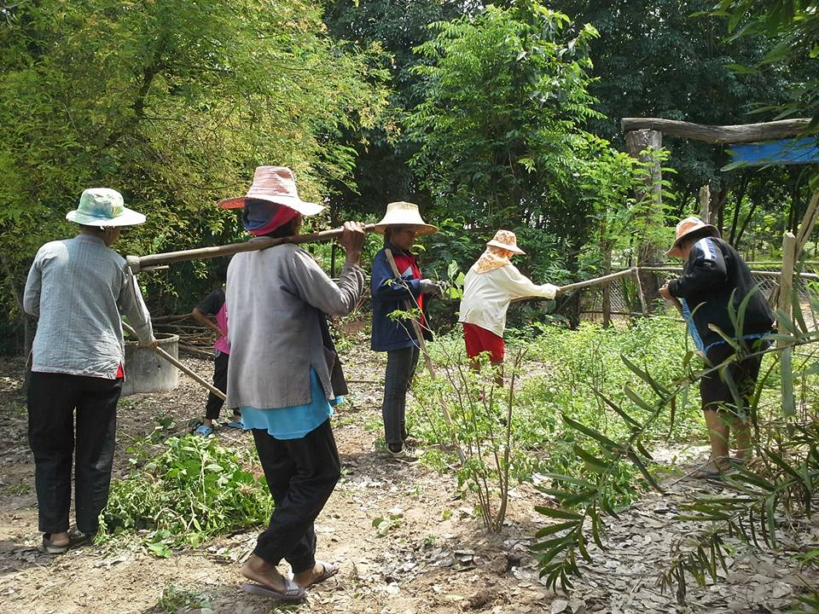

ภาพที่ 16 กิจกรรมการปลูกพืชสมุนไพร

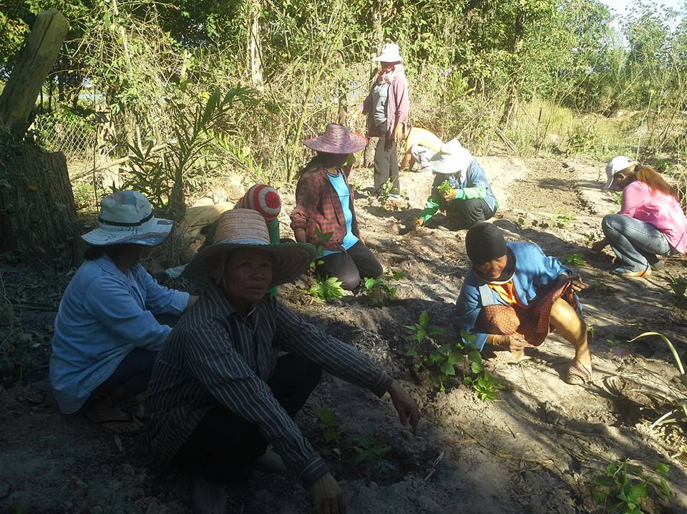

ภาพที่ 17 กิจกรรมการปลูกพืชสมุนไพร

2.2.3.2 กิจกรรมอนุรักษ์พันธุ์พืช ขยายเมล็ดพันธุ์ผักพระราชทาน ขยายพันธุ์กล้าไม้
วัตถุประสงค์
1) เพื่อให้ชาวบ้านชุมชนบรูดงหลวงมีผักที่ปลอดภัยรับประทาน
2) เพื่อผลิตเมล็ดพันธุ์ผักแบ่งปันไว้ปลูกภายในชุมชนและขยายสู่ชุมชนอื่น
3) เพื่อให้มีพันธุ์ไม้ยืนต้นที่เป็นประโยชน์ไว้ปลูกในชุมชนและขยายให้ชุมชนอื่น
4) เพื่อให้ชาวบ้านชุมชนดงหลวงมีจิตสาธารณะ รู้จักแลกเปลี่ยนแบ่งปัน
วิธีดำเนินการ
1) จัดหาเมล็ดพันธุ์ผักโดยได้รับเมล็ดพันธุ์ผักพระราชทานจากสมเด็จพระเทพรัตนราชสุดา สยามบรมราชกุมารี จากศูนย์พันธุ์พืชจักรพันธ์เพ็ญศิริ และมูลนิธิชัยพัฒนา รวมกับเมล็ดพันธุ์พืชผักสวนครัวในชุมชน หรือต้นกล้าผักเพื่อแจกจ่ายให้กลุ่มเป้าหมายและชาวบ้านในชุมชนบรูดงหลวงที่ต้องการปลูก
2) จัดพิธีรับพระราชทานเมล็ดพันธุ์ผักในวันที่ 25 พฤศจิกายน 2558 โดยนายอำเภอดงหลวง เป็นประธานในพิธี หัวหน้าส่วนราชการในพื้นที่อำเภอดงหลวง กลุ่มเป้าหมายในพื้นที่ 25 ครอบครัว ประชาชนในพื้นที่ตำบลดงหลวงและเครือข่ายในอำเภอ ดงหลวง 100 ครอบครัว เข้าร่วมรับพระราชทานเมล็ดพันธุ์ผักรวมทั้งสิ้นจำนวน 125 ครอบครัว
3) กลุ่มเป้าหมายได้ร่วมกับชุมชนจัดทำโครงการของบประมาณจาก (สสส.) ในการจัดกิจกรรมส่งเสริมการปลูกผักปลอดสารเคมี โดยได้รับความรู้จากสำนักงานสาธารณสุขอำเภอดงหลวง
4) กลุ่มเป้าหมาย 25 ครอบครัวได้ร่วมกันเพาะกล้าเมล็ดพันธุ์ผักพืชสวนครัวที่ได้รับเมล็ดพันธุ์ โดยปลูกในแปลงรวมเพื่อขยายให้ชุมชนและเครือข่ายนำไปปลูกที่สวนครัวที่บ้านเพื่อรับประทานและเก็บเมล็ดไว้ขยายพันธุ์ ส่วนกลุ่มเป้าหมายได้ร่วมกันจัดเตรียมแปลงและปลูกพันธุ์ผักพระราชทาน ในวันที่ 5 ธันวาคม 2558 จากนั้นร่วมกันดูแลรดน้ำบำรุงรักษาให้เติบโยสวยงามใช้บริโภคในครัวเรือนและแบ่งปันแก่ครอบครัวอื่นที่ต้องการ จากนั้นดูแลจนได้เก็บเมล็ดพันธุ์ได้แจกจ่ายในชุมชน รวมทั้งเก็บเมล็ดพันธุ์ผักถวายคืนกับมูลนิธิชัยพัฒนา
5) กลุ่มเป้าหมายร่วมกันขยายพันธุ์ไม้ยืนต้นแจกจ่ายแก่คนในชุมชนและเครือข่ายอื่นที่ต้องการโดยประชาสัมพันธ์ให้คนในชุมชนมารับกล้าไม้ฟรีเพื่อใช้ปลูกในชุมชนที่สาธารณะและปลูกในพื้นที่ของตนเอง นอกจากนั้นได้สนับสนุนกล้าไม้แก่หน่วยงานองค์กรต่าง ๆ ที่ต้องการนำไปปลูกในการณรงค์โครงการต่าง ๆ ตามวาระ
ผลการดำเนินการ 1) กลุ่มเป้าหมายและชาวบ้านชุมชนบรูดงหลวงมีผักที่สะอาด ปลอดภัยรับประทานในครัวเรือนหลากหลายชนิดและแบ่งจำหน่ายเพื่อหารายได้แก่ครอบครัว 2) ชาวบ้านชุมชนบรูดงหลวงมีเมล็ดพันธุ์ผักไว้แบ่งปันในชุมชนและขยายแบ่งปันให้ชุมชนอื่น 3) ชุมชนบรูดงหลวงมีกล้าไม้ยืนต้นปลูกเพื่อใช้ประโยชน์ ให้ร่มเงาให้ความร่มรื่นและรักษาสภาพสิ่งแวดล้อมในชุมชนเพิ่มพื้นที่สีเขียวและช่วยลดภาวะโลกร้อน 4) กลุ่มเป้าหมายและชาวบ้านชุมชนบรูดงหลวงมีความสามัคคี มีจิตสาธารณะ เอื้อเฟื้อเผื่อแผ่ รู้จักแลกเปลี่ยนแบ่งปัน
จากการสังเกต และสัมภาษณ์เชิงลึก กลุ่มเป้าหมายและประชาชนทั่วไป พบว่า กลุ่มเป้าหมายมีความพึงพอใจกิจกรรมอนุรักษ์พันธุ์พืช ขยายเมล็ดพันธุ์ผักพระราชทานขยายพันธุ์กล้าไม้ในระดับมากที่สุด มีการปลูกพืชผักทั้งที่ได้รับจากโครงการวิจัยและพืชผักพื้นบ้านแทบ ทุกครัวเรือนที่มีพื้นที่ว่าง รู้สึกภูมิใจและสำนึกในพระเมตตาในสมเด็จพระเทพรัตนราชสุดาฯที่พระราชทานเมล็ดพันธุ์ผัก จึงตั้งใจปลูกและดูแลอย่างดีเพื่อแบ่งปันเมล็ดขยายพันธุ์ให้ผู้อื่นและ แบ่งเมล็ดพันธุ์ถวายคืน กลุ่มเป้าหมายมีความรู้ความสามารถในการให้ความรู้เรื่องการปลูกผัก ปลอดสารพิษ และภูมิใจที่เป็นส่วนหนึ่งในการอนุรักษ์พันธุ์ผักพื้นบ้าน รู้สึกภาคภูมิใจที่งานรับผิดชอบประสบผลสำเร็จ ชุมชนได้รับประโยชน์ร่วมกัน

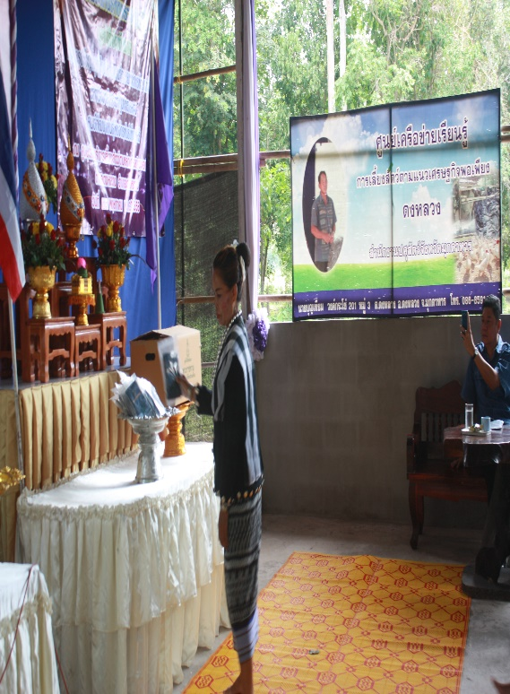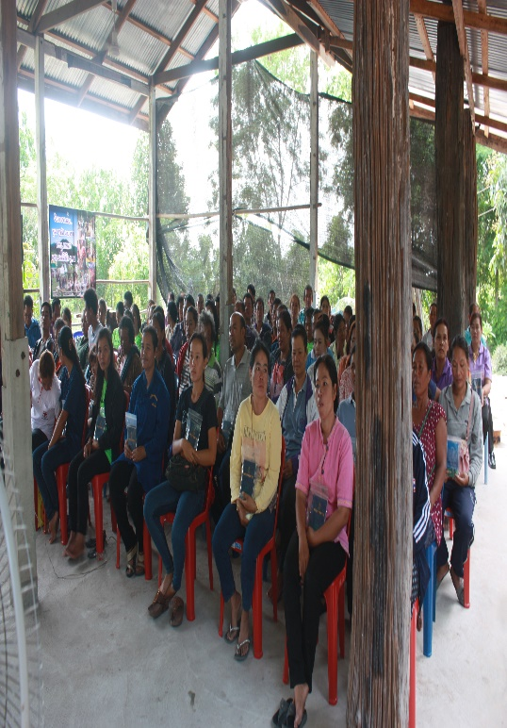

ภาพที่ 18 พิธีรับพระราชทานเมล็ดพันธุ์ผัก

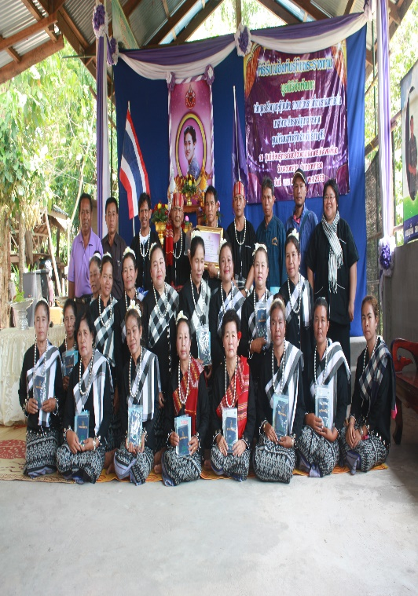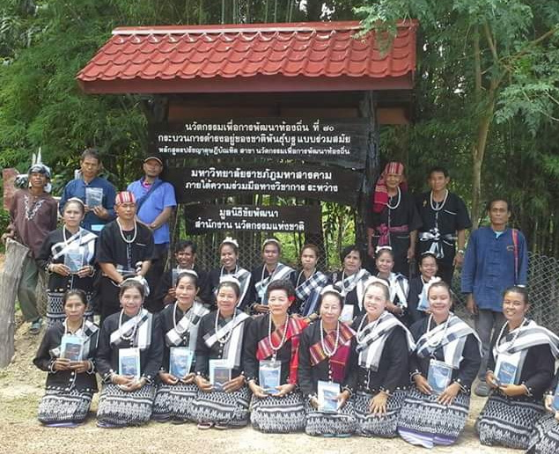

ภาพที่ 19 พิธีรับพระราชทานเมล็ดพันธุ์ผัก

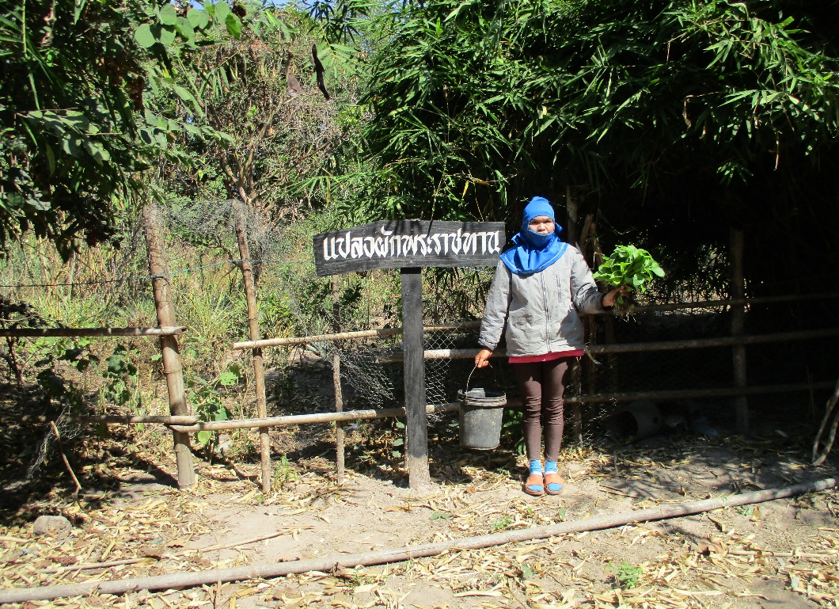

ภาพที่ 20 แปลงผักพระราชทาน

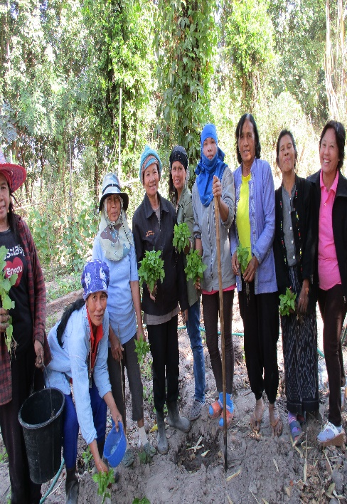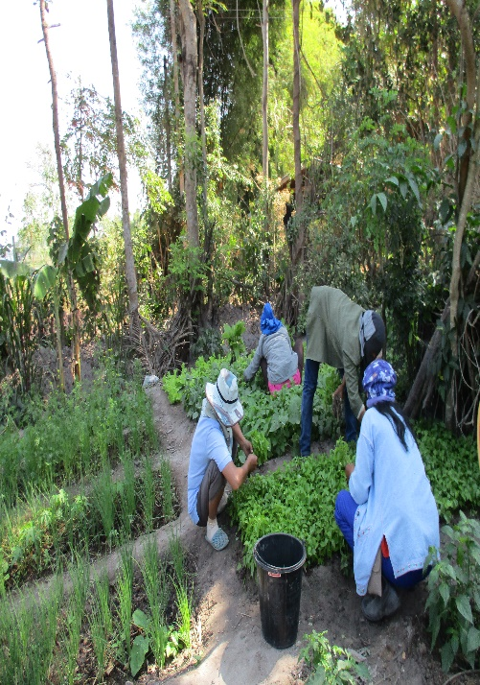

ภาพที่ 21 การปลูกผักพระราชทาน

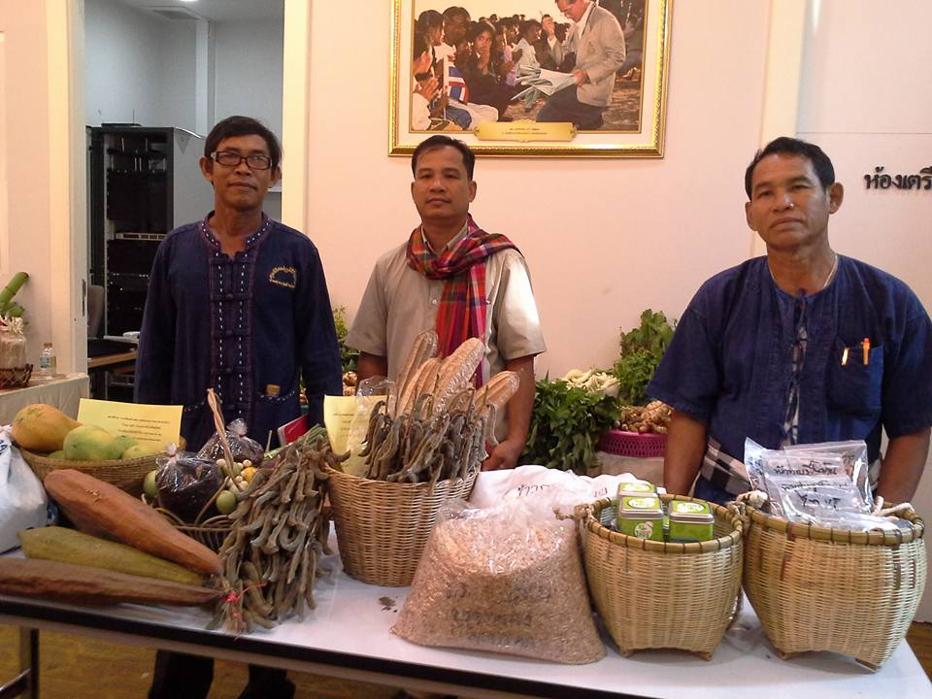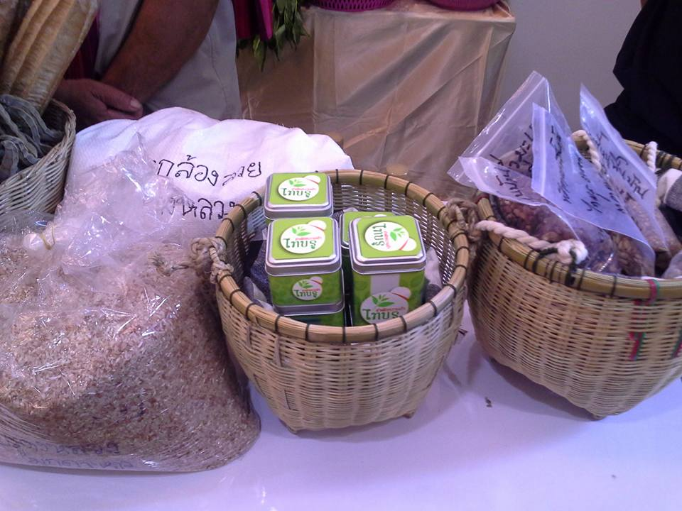

ภาพที่ 22 การนำเมล็ดพันธุ์ผักถวายคืนมูลนิธิชัยพัฒนา

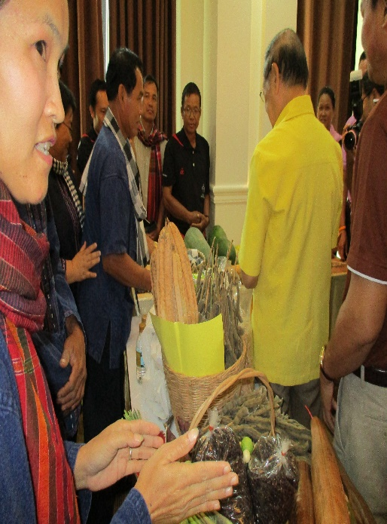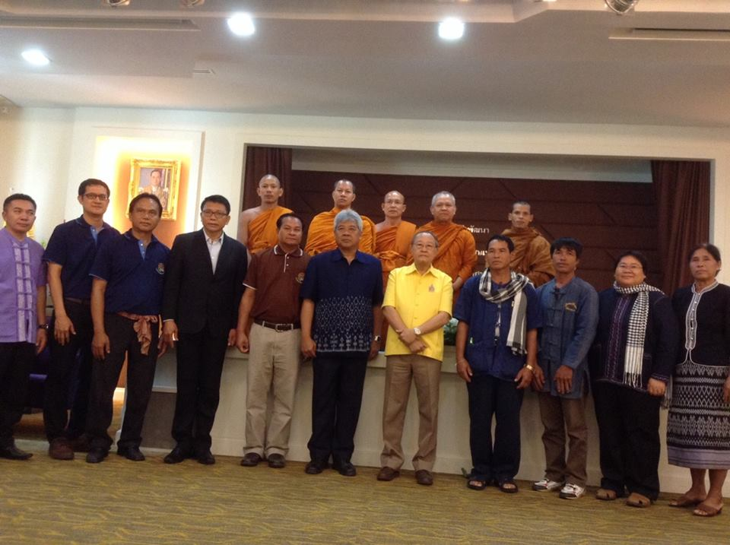

ภาพที่ 23 การนำเมล็ดพันธุ์ผักถวายคืนที่มูลนิธิชัยพัฒนา

2.2.4 การจัดกิจกรรมสร้างจิตสำนึกที่ดี การรับผิดชอบต่อท้องถิ่นส่วนรวมและธำรงรักษาไว้ซึ่งวัฒนธรรมอันดีงามของชาติพันธุ์
2.2.4.1 งานอนุรักษ์ประเพณี วัฒนธรรม และอัตลักษณ์ของบรูดงหลวง
วัตถุประสงค์
1) เพื่อสร้างค่านิยมและจิตสำนึกที่ดีงามในการอนุรักษ์วัฒนธรรมประเพณี
2) เพื่อเผยแพร่ประเพณีวัฒนธรรมที่ดีงามของบรูดงหลวงสู่สังคมภายนอก
3) เพื่อสร้างให้เกิดความร่วมมือและความเป็นอันหนึ่งอันเดียวกันของชุมชน
4) เพื่อส่งเสริมให้เยาวชนรู้สึกหวงแหน รักษาและสืบทอดประเพณีที่ดีงาม
ผลการดำเนินการ การจัดงานประเพณีบุญเดือนสาม 3 ค่ำ บรูไฮไทโซ่ ของชาวบรูตำบลดงหลวงได้รับความสนใจบุคคลภายนอกและจากสื่อมวลชนทุกแขนงมีจำนวนคนร่วมงานมากมายทั้งชาวบรูดงหลวงเองและบุคคลจากพื้นที่อื่น มีการสื่อสารเผยแพร่กิจกรรมที่ดีงามตื่นตาตื่นใจในงานไปทั่วทุกสื่อไม่ว่าจะเป็นหนังสือพิมพ์ท้องถิ่น สถานีวิทยุ เฟสบุคค์ ทางไลน์ ชุมชนให้ความร่วมมือเป็นอย่างดีจะเห็นได้จากการร่วมใจกันแต่งกาย ชุดพื้นเมือง การรวมขบวนแห่การมีมิตรไมตรีในการต้อนรับแขกและบุคคลต่างถิ่นที่มาร่วมงาน เยาวชนในชุมชนแต่งกายชุดพื้นเมืองและให้ความร่วมมือในกิจกรรมและสนใจในการแสดงวิถีการดำเนินชีวิต การแสดงถึงพิธีกรรมความเชื่อของ ชาติพันธุ์บรู ที่ไม่เคยเห็นมาก่อน
จากการสังเกต สอบถาม และสัมภาษณ์ผู้เข้าร่วมกิจกรรมงานประเพณีบุญเดือนสาม ขึ้น 3 ค่ำ บรูไฮไทโซ่ พบว่าทุกคนรู้สึกภาคภูมิใจที่เป็นส่วนหนึ่งในการร่วมกิจกรรมที่แสดงออกถึงตัวตนอัตลักษ์ของชาติพันธุ์ รู้สึกหวงแหนและอยากให้อนุรักษ์และหาแนวทางในการสืบทอดไว้ให้อยู่ถึงรุ่นลูกรุ่นหลาน และอยากให้มีการจัดงานอีกเป็นประจำทุกปี สำหรับกลุ่มเป้าหมายที่เป็นแกนนำได้ ทุ่มเทในการเตรียมงานและร่วมกิจกรรมเป็นอย่างดี แกนนำมีความรู้และภูมิปัญญาในการอนุรักษ์สืบทอดประเพณีเป็นอย่างดีสังเกตจากการตอบคำถามในการให้ความรู้และข้อมูลแก่สื่อที่มาสัมภาษณ์
2.2.4.2 จัดตั้งศูนย์เรียนรู้วัฒนธรรมโซ่-บรู
วัตถุประสงค์
1) เพื่อให้มีศูนย์เรียนรู้วัฒนธรรมโซ่–บรู ใช้เป็นแหล่งศึกษาเรียนรู้ของเยาวชนในชุมชนและบุคคลทั่วไปที่สนใจ
2) เพื่อให้เกิดกิจกรรมในการอนุรักษ์ ประเพณี วัฒนธรรมและการแสดงออกของอัตลักษ์ชาติพันธุ์
3) เพื่อสร้างให้เกิดความร่วมมือและความเป็นอันหนึ่งอันเดียวกันของชุมชนในการอนุรักษ์และสืบทอดประเพณี วัฒนธรรม และ อัตลักษ์ ที่ดีงามของบรูดงหลวง
4) เพื่อเผยแพร่แลกเปลี่ยนเรียนรู้วัฒนธรรมที่ดีงามของชาติพันธุ์บรูและชาติพันธุ์อื่น
ผลการดำเนินการ มีศูนย์เรียนรู้วัฒนธรรมโซ่-บรู ที่เป็นรูปธรรมและ ดำเนินงานโดยกลุ่มแกนนำกลุ่มเป้าหมายในการวิจัย มีการสนับสนุนงบประมาณในการดำเนินงาน จากองค์กรท้องถิ่น มีการจัดกิจกรรมในการอนุรักษ์ ประเพณี วัฒนธรรม อัตลักษ์ของชาติพันธุ์ บรูเป็นงานบุญประเพณีประจำปี ชุมชนเห็นด้วยและให้ร่วมมือในการอนุรักษ์และสืบสานประเพณี วัฒนธรรม และ อัตลักษ์ที่ดีงามของบรูดงหลวง มีการแลกเปลี่ยนเรียนรู้วัฒนธรรมที่ดีงามของชาติพันธุ์บรูและชาติพันธุ์อื่นโดยการร่วมงานวันภูไทโลก ที่อำเภอเขาวง จังหวัดกาฬสินธุ์ หน่วยงานราชการโดยวัฒนธรรมอำเภอได้ส่งเสริมและขับเคลื่อนให้เกิดกระบวนการอนุรักษ์สืบสานพิธีกรรมตามความเชื่อที่เป็นอัตลักษณ์ของชาติพันธุ์ โดย “พิธีกรรมเหยา” ของชาติพันธุ์บรูดงหลวงได้รับการขึ้นทะเบียนเป็นมรดกวัฒนธรรมของชาติ เมือปี พ.ศ. 2558 และ วางแผนงานการขอขึ้นทะเบียน “ภาษาบรูดงหลวง” ขึ้นทะเบียนเป็นมรดกวัฒนธรรมของชาติในลำดับต่อไป มีการขับเคลื่อนงานการอนุรักษ์สืบสานประเพณีโดยการส่งเสริมยกย่องเชิดชูผู้เชี่ยวชาญโดยคัดเลือกให้เป็นปราชญ์ ได้รับมอบโล่ห์เชิดชูตามวาระงานต่าง ๆ

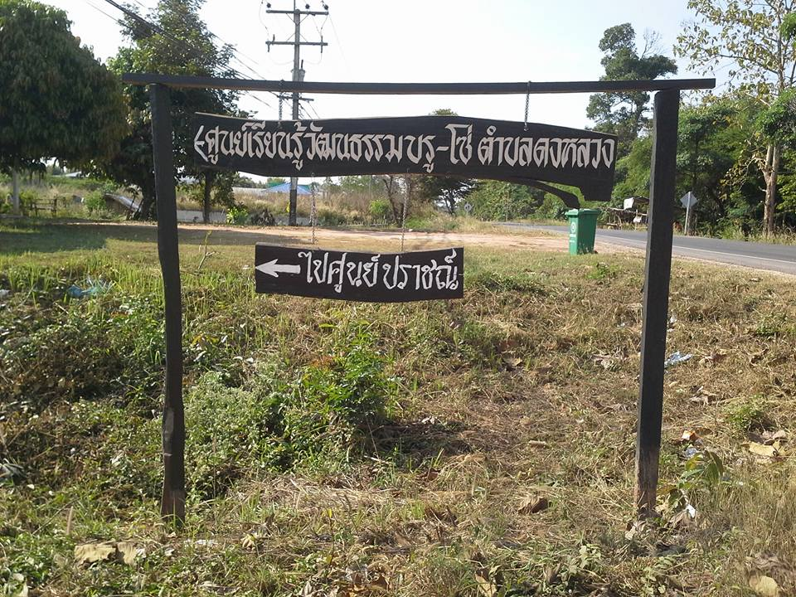

ภาพที่ 24 ที่ตั้งศูนย์เรียนรู้วัฒนธรรมบรู-โซ่ ตำบลดงหลวง

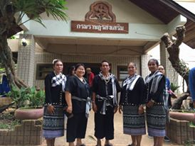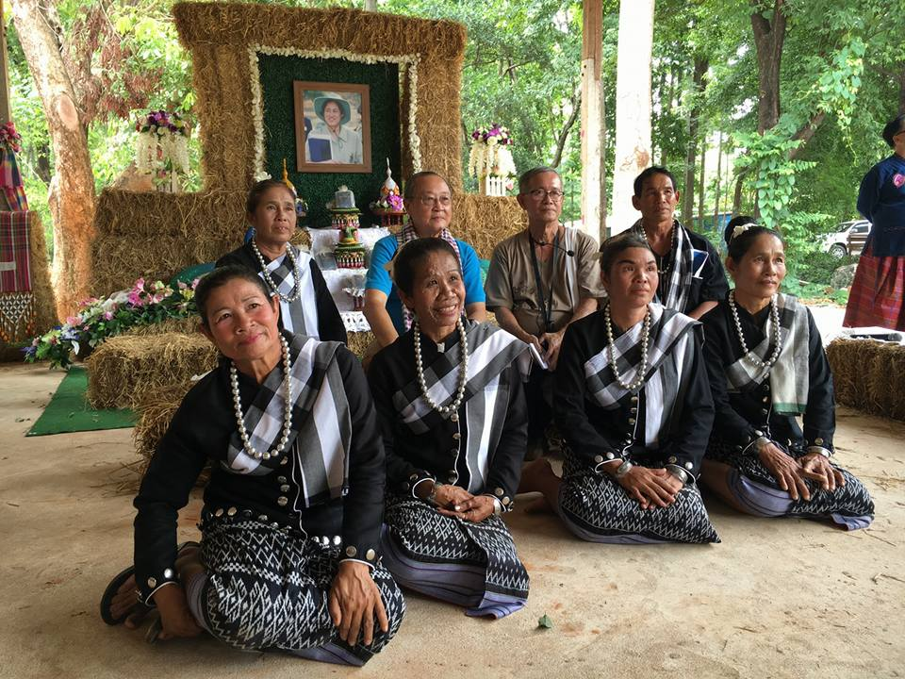

ภาพที่ 25 การศึกษาดูงานสวนป่ามหาชีวาลัย อ.สตึก จ.บุรีรัมย์

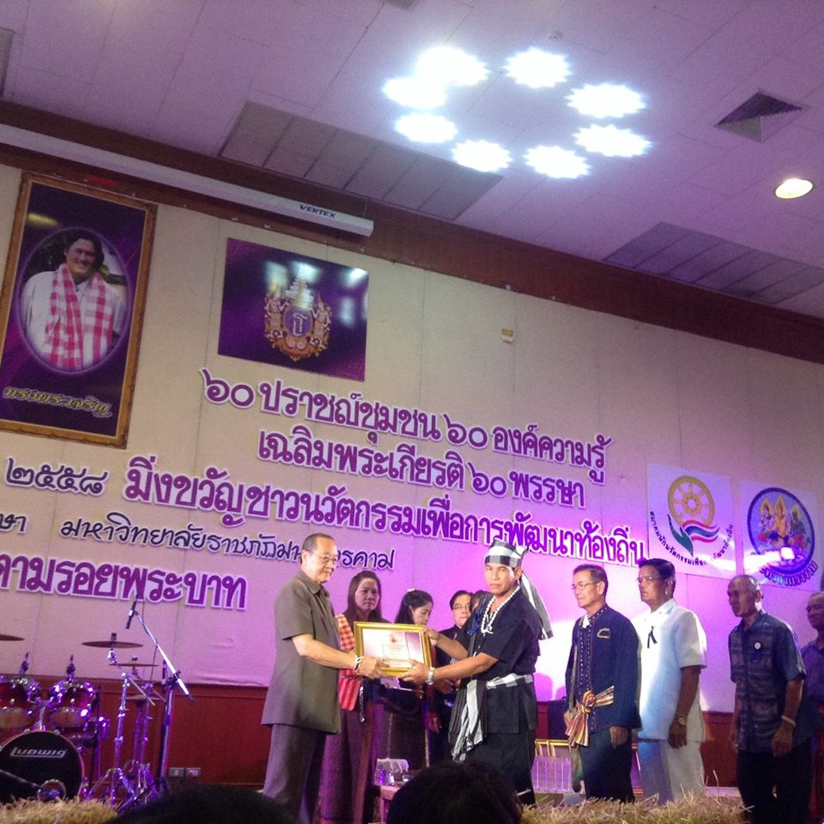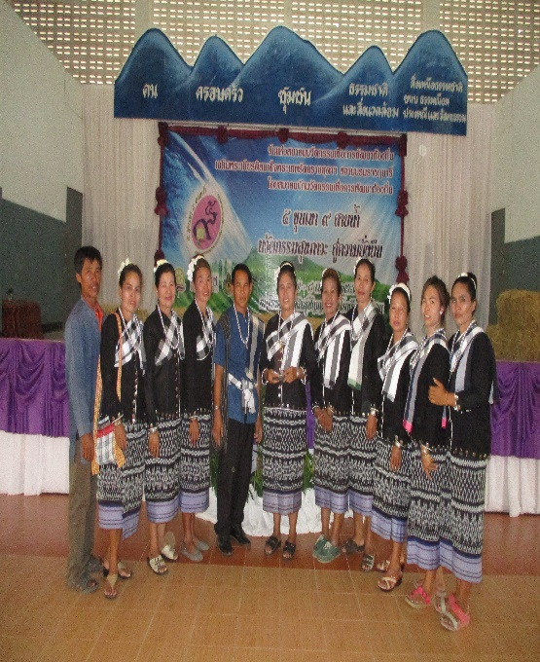

ภาพที่ 26 การรับโลห์ยกย่องเชิดชูปราชญ์ของแผ่นดิน

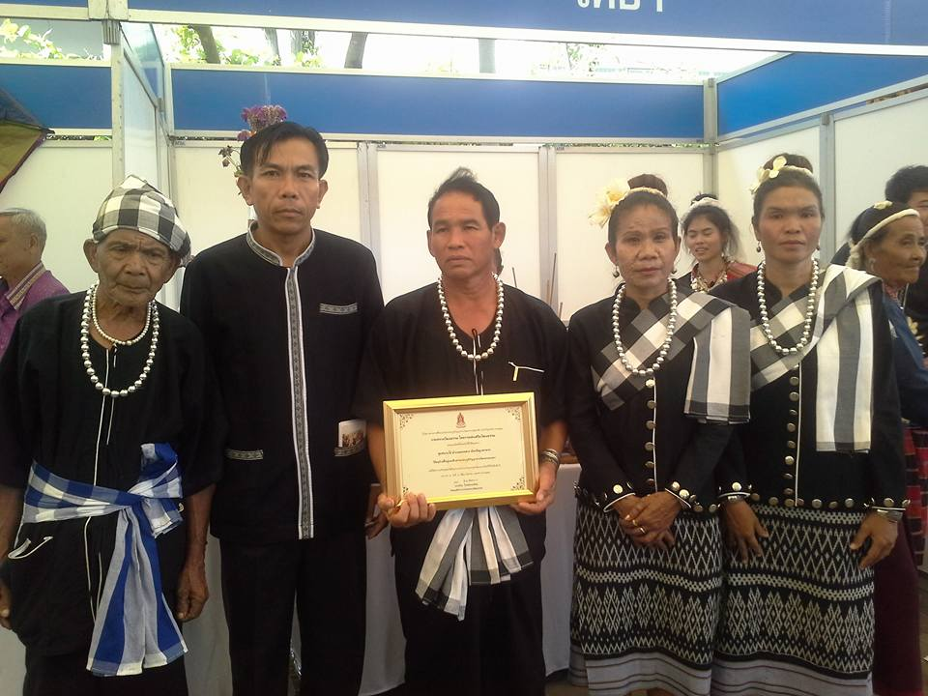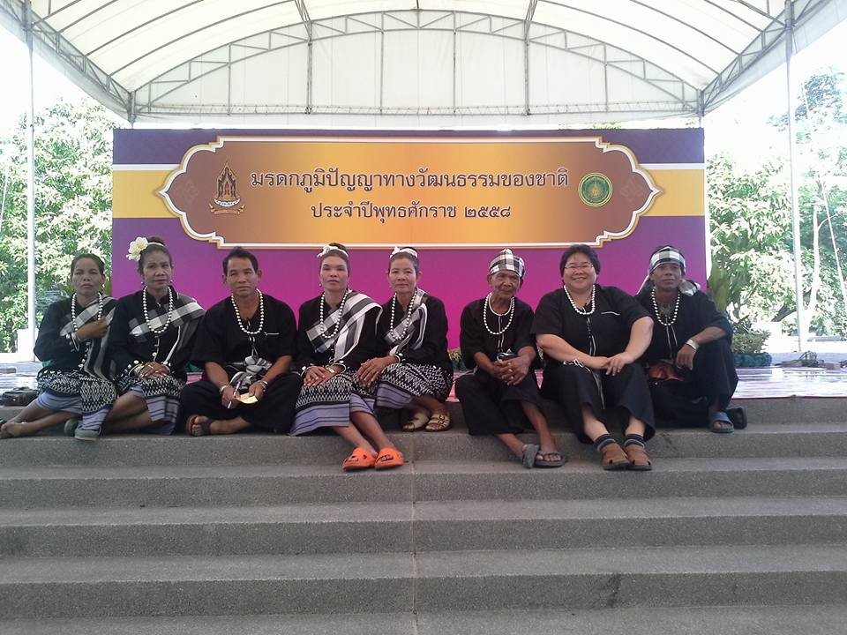

ภาพที่ 27 การรับใบประกาศขึ้นทะเบียนมรดกทางวัฒนธรรมของชาติ พิธีเหยา

2.2.4.3 โครงการหมู่บ้านคุณธรรมหมู่บ้านรักษาศีล 5
กลุ่มเป้าหมาย ได้แก่ กลุ่มเป้าหมายในการวิจัย 25 คน ผู้นำชุมชน เยาวชน และประชาชนทั่วไป จำนวน 25 คน รวมเป็น 50 คน

วัตถุประสงค์
1) เพื่อรณรงค์การนำธรรมะไปสู่ภาคปฏิบัติในชีวิตประจำวันแก่ชุมชนบรูดงหลวง
2) เพื่อให้กลุ่มเป้าหมายได้รับการอบรมธรรมะและเทศนาธรรมจากพระสงฆ์
3) เพื่อให้กลุ่มเป้าหมายฝึกฝนพัฒนาสร้างนิสัยที่ดี โดยการ “คิดดี พูดดี ทำดี” อย่างต่อเนื่องสม่ำเสมอ
ผลการดำเนินการ กลุ่มเป้าหมายเป็นแกนนำในการรณรงค์ให้ชุมชนเข้าร่วมกิจกรรมโครงการหมู่บ้านคุณธรรมหมู่บ้านรักษาศีลโดยมีชุมชนเข้าร่วมครบทั้ง 12 หมู่บ้านในเขตตำบลดงหลวง โดยผู้นำชุมชนมีบทบาทในการประชาสัมพันธ์กิจกรรมให้ชุมชนทราบและกลุ่มเป้าหมายได้รับการอบรมธรรมะ ฝึกฝนพัฒนาสร้างนิสัยที่ดี โดยการ “คิดดี พูดดี ทำดี” อย่างต่อเนื่องสม่ำเสมอเป็นแบบอย่างแก่ชุมชนโดยการร่วมทำกิจกรรม 7 วัตร จนชำนาญสามารถเป็นแกนนำให้แก่ชุมชนหมู่บ้านของตนเองได้
จากการสังเกต สัมภาษณ์และการทำกิจกรรมกลุ่ม พบว่า คนในชุมชนส่วนใหญ่ที่เข้าร่วมจะเป็นวัยกลางคนและวัยสูงอายุโดยมีผู้หญิงมากกว่าผู้ชายและมีเยาวชนเข้าร่วมไม่มากนักกลุ่มเป้าหมายและประชาชนที่เข้าร่วมโครงการมีความพึงพอใจในกิจกรรมระดับมาก มีการเข้าร่วมกิจกรรมสม่ำเสมอทุกวันพระ ส่วนการนำไปใช้ส่วนใหญ่สามารถปฏิบัติได้เพราะทำง่ายและเป็นการฝึกฝนสร้างนิสัยที่ดีให้แก่ตนเองได้ดีมาก ทำให้มีการดำเนินชีวิตด้วยความระมัดระวังไม่ให้หลงผิดและมีภูมิคุ้มกันจากสิ่งยั่วยุของสังคมภายนอก ทำให้จิตใจสงบ ปล่อยวาง คิดดี มองโลก ในแง่ดี เสียสละและอยากช่วยเหลือคนอื่นเสมอ บางส่วนบอกว่าทำให้สงบมีสติขึ้น

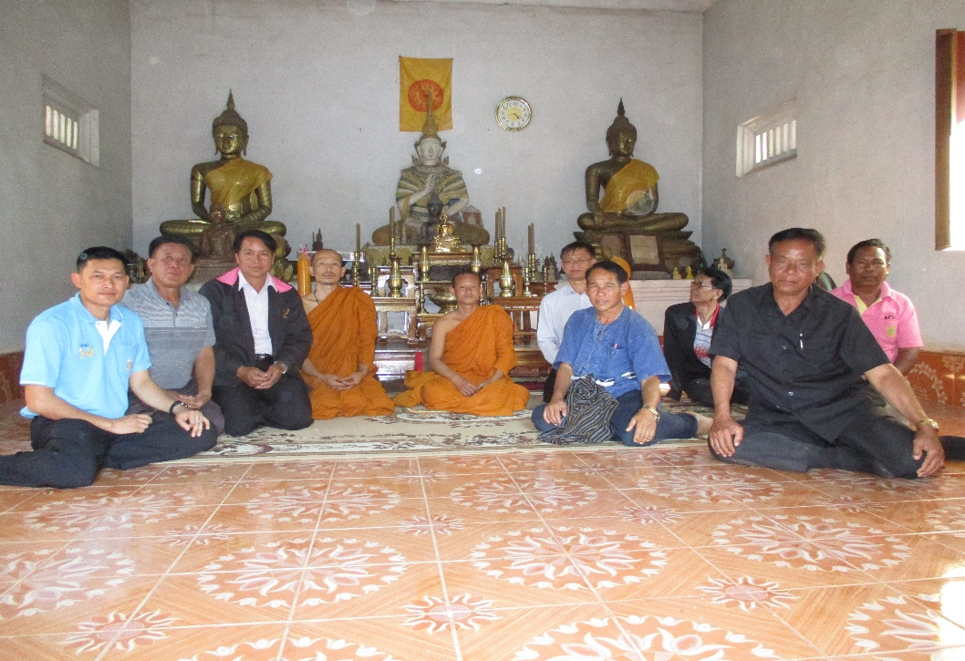

ภาพที่ 28 กิจกรรมหมู่บ้านคุณธรรมหมู่บ้านรักษาศีล 5

2.3 การวิเคราะห์และสรุปบทเรียน
จากการจัดกิจกรรมการเรียนรู้การดำรงอยู่แบบร่วมสมัย แก่กลุ่มเป้าหมายและกลุ่มคนในชุมชนบรูดงหลวง จากการสังเกต สัมภาษณ์เชิงลึก และการจัดเวทีแลกเปลี่ยนเรียนรู้ ภายหลังจากการจัดกิจกรรมจนครบทั้ง 7 กิจกรรม พบว่า การจัดกิจกรรมการศึกษาแหล่งเรียนรู้ที่เป็นตัวอย่างในการทำกิจกรรมเพื่อประโยชน์ แก่ท้องถิ่นส่วนรวมและต่อตนเอง ทำให้กลุ่มเป้าหมายร้อยละ 95 มีความรู้ เกิดแรงบันดาลใจและมีแนวคิดนำมาปรับใช้กับตนเองและปรับ ใช้ในชุมชนบรูดงหลวง การจัดกิจกรรมการพัฒนาทักษะความรู้เพื่อปรับเปลี่ยนพฤติกรรมในการดำเนินชีวิตของชาติพันธุ์ บรูดงหลวงซึ่งมี 2 กิจกรรมย่อยพบว่ากลุ่มเป้าหมายร้อยละ 95 มีความรู้ มีทักษะในการปฏิบัติตามกิจกรรมจริง มีความมั่นใจในการนำความรู้ไปใช้และปฏิบัติในครัวเรือนตัวเองมีความพึงพอใจในกิจกรรมการอบรมเชิงปฏิบัติการมากที่สุดร้อยละ 100 และต้องการน้อมนำหลักปรัชญาของเศรษฐกิจพอเพียงมาประยุกต์ใช้ในการดำเนินชีวิตในระดับมากที่สุดการจัดกิจกรรมการมีส่วนร่วมในกิจกรรมที่เป็นประโยชน์ต่อท้องถิ่นส่วนรวม มี 2 กิจกรรมย่อย ร้อยละ 95 ของกลุ่มเป้าหมายมีความเห็นว่ากิจกรรมการมีส่วนร่วมเป็นประโยชน์ต่อท้องถิ่นส่วนรวมทั้ง 2 กิจกรรม กลุ่มเป้าหมายและผู้เข้าร่วมกิจกรรมมีความพึงพอใจในกิจกรรมการขยายพันธุ์ผักพระราชทานระดับมากที่สุด และมีความภาคภูมิใจที่ได้ทำกิจกรรมประโยชน์ของท้องถิ่นชุมชนตนเอง กิจกรรมการอนุรักษ์สมุนไพรมีประโยชน์ต่อส่วนรวมทำให้ชุมชนมีทางเลือกในการดูแลรักษาสุขภาพของตนเอง ร้อยละ 90 ของกลุ่มเป้าหมายและชุมชนให้ความรวมมือในการปลูกพันธุ์ไม้ยืนต้นเพื่อช่วยกันรักษาสิ่งแวดล้อมในชุมชนให้น่าอยู่ การจัดกิจกรรมสร้างจิตสำนึกที่ดีการรับผิดชอบต่อท้องถิ่นส่วนรวมและธำรงรักษาไว้ซึ่งวัฒนธรรมอันดีงามของชาติพันธุ์ มี 2 กิจกรรมย่อย พบว่า กลุ่มเป้าหมายและชุมชนให้ความร่วมมือในกิจกรรมทุกคนรู้สึกภาคภูมิใจที่เป็นส่วนหนึ่งในการร่วมกิจกรรมที่แสดงออกถึงตัวตนอัตลักษ์ของชาติพันธุ์ตนเอง ร้อยละ 98 ของกลุ่มเป้าหมายรู้สึกหวงแหนในประเพณีและวัฒนธรรมของชาติพันธุ์ตนและต้องการสืบทอดไว้ให้อยู่ถึงรุ่นลูกรุ่นหลาน ร้อยละ 90 ของกลุ่มเป้าหมายและชุมชนเห็นด้วยในการนำหลักศีล 5 ไปในชีวิตประจำวันสามารถปฏิบัติได้ง่ายและเป็นการฝึกฝนสร้างนิสัยที่ดีให้แก่ตนเองทำให้มีภูมิคุ้มกันจากสิ่งยั่วยุของสังคมภายนอก ทำให้จิตใจสงบ คิดดีมองโลกในแง่ดี เสียสละและอยากช่วยเหลือคนอื่นเสมอ
สรุปกลุ่มเป้าหมายและประชาชนที่ เข้าร่วมกิจกรรมตามรูปแบบการดำรงอยู่แบบร่วมสมัย ร้อยละ 100 มีความพร้อมและให้ความร่วมมือในการจัดกิจกรรมเป็นอย่างดี ร้อยละ 90 ของกลุ่มเป้าหมายมีความเห็นร่วมกันว่ารูปแบบกิจกรรมที่พัฒนาขึ้นมีประโยชน์สามารถปฏิบัติได้จริง

3. ผลการประเมินคุณลักษณะและความพึงพอใจกลุ่มเป้าหมายต้นแบบในการดำรงอยู่แบบร่วมสมัย

ตารางที่ 6 จำนวน ร้อยละ ของลักษณะกลุ่มเป้าหมาย

ข้อมูลทั่วไปของกลุ่มเป้าหมาย |  | จำนวน | ร้อยละ
เพศ
 | ชาย | 18 | 72
 | หญิง | 7 | 28
 | รวม | 25 | 100
อายุ
 | 31 – 40 ปี | 8 | 32
 | 41 – 50 ปี | 12 | 48

ข้อมูลทั่วไปของกลุ่มเป้าหมาย |  | จำนวน | ร้อยละ
 | 51 – 60 ปี | 5 | 28
 | รวม | 25 | 100
สถานภาพสมรส
 | โสด | 2 | 8
 | คู่ | 15 | 60
 | หม้าย | 6 | 24
 | หย่า/แยกกันอยู่ | 2 | 8
 | รวม | 25 | 100
ศาสนา
 | พุทธ | 21 | 84
 | คริสต์ | 3 | 12
 | อิสลาม | 1 | 4
 | รวม | 25 | 100
ระดับการศึกษา
 | ไม่ได้เรียน | 5 | 20
 | ประถมศึกษา | 11 | 44
 | มัธยม | 6 | 24
 | ปริญญาตรี | 3 | 12
 | รวม | 25 | 100
อาชีพ
 | ไม่ได้ประกอบอาชีพ/งานบ้าน | 5 | 20
 | เกษตรกรรม | 11 | 44
 | รับราชการ/รัฐวิสาหกิจ | 2 | 8
 | ค้าขายหรือธุรกิจส่วนตัว | 2 | 8
 | รับจ้างทั่วไป | 5 | 20
 | รวม | 25 | 100

ข้อมูลทั่วไปของกลุ่มเป้าหมาย |  | จำนวน | ร้อยละ
ความเพียงพอของรายได้
 | ไม่เพียงพอ | 8 | 32
 | พอใช้แต่ไม่เหลือเก็บ | 7 | 28
 | ไม่พอใช้และเป็นหนี้ | 6 | 24
 | พอใช้และเหลือเก็บ | 4 | 16
 | รวม | 25 | 100
ปัจจุบันท่านมีหน้าที่บทบาททางสังคม
 | ประชาชนทั่วไป | 12 | 48
 | ปราชญ์ชาวบ้าน | 5 | 20
 | กรรมการหมู่บ้าน | 3 | 12
 | ผู้นำชุมชน | 3 | 12
 | ข้าราชการบำนาญ | 2 | 8
 | รวม | 25 | 100

จากตารางกลุ่มเป้าหมายส่วนใหญ่เป็นเพศชายร้อยละ 72 มีอายุอยู่ในช่วงระหว่าง 41 – 50 ปีร้อยละ 48 มีสถานะภาพสมรสร้อยละ 60 ระดับการศึกษาส่วนใหญ่จบระดับประถมศึกษาร้อยละ44 ส่วนใหญ่มีอาชีพเกษตรกรรมร้อยละ 44 รองลงมามีอาชีพรับจ้างร้อยละ 20 ส่วนใหญ่มีรายได้ไม่เพียงต่อการใช้จ่ายร้อยละ 48 และมีพอใช้แต่ไม่เหลือเก็บร้อยละ 28
สถานะทางสังคมส่วนใหญ่เป็นประชาชนทั่วไปร้อยละ 48 รองลงมาเป็นปราชญ์ชาวบ้าน ร้อยละ 20
3.1 ผลการสังเกตพฤติกรรมตามคุณลักษณะเปรียบเทียบก่อนและหลังร่วมกิจกรรม มีรายละเอียดดังนี้

ตารางที่ 7 การเปรียบเทียบพฤติกรรมก่อนและหลังร่วมกิจกรรมตามคุณลักษณะ 6 ประการ

พฤติกรรม | ระดับปฏิบัติ | ระดับปฏิบัติ
 | ก่อน | หลัง
1. มีวินัยในการใช้จ่ายไม่สร้างหนี้สิ้น | น้อย | ปานกลาง
2. ใฝ่ศึกษาเรียนรู้ เท่าทันการเปลี่ยนแปลงอยู่เสมอ | ปานกลาง | ดี
3. อนุรักษ์และรู้จักใช้ภูมิปัญญาในท้องถิ่นตนเอง | ปานกลาง | ปานกลาง
4. รู้จักรักษาธรรมชาติและสิ่งแวดล้อม | ปานกลาง | ดี
5. มีจริยธรรมคุณธรรม | ปานกลาง | ดี
6. ใช้หลักปรัชญาของเศรษฐกิจพอเพียงในการดำเนินชีวิต | ปานกลาง | ดี
สรุปรวม | ปานกลาง | ดี

จากตารางพบว่าการสังเกตพฤติกรรมกลุ่มเป้าหมายก่อนและหลังในการเข้าเรียนรู้ตามชุดกิจกรรมที่กำหนดตามคุณลักษณะ 6 ประการพบว่า ก่อนการเรียนรู้กลุ่มเป้าหมายสามารถปฏิบัติตามคุณลักษณะ 6 ประการโดยรวมอยู่ในระดับปานกลาง โดยคุณลักษณะการมีวินัยในการใช้จ่ายไม่สร้างหนี้สิ้นอยู่ในระดับน้อย จากนั้นได้สังเกตหลังได้เข้าร่วมเรียนรู้พบว่ากลุ่มเป้าหมายสามารถปฏิบัติและมีคุณลักษณะ 6 ประการโดยรวมเพิ่มขึ้นเป็นระดับดี โดยคุณลักษณะมีวินัยในการใช้จ่ายไม่สร้างหนี้สิ้น กลุ่มเป้าหมายสามารถปปฏิบัติได้เพิ่มขึ้นจากน้อยเป็นปานกลาง
3.2 ผลการประเมินคุณลักษณะผู้เข้าร่วมกิจกรรมจากการสัมภาษณ์

ตารางที่ 8 การเปรียบเทียบพฤติกรรมหลังร่วมกิจกรรม

คุณลักษณะ | ค่าเฉลี่ย | S.D. | ระดับความคิดเห็น
1. มีวินัยในการใช้จ่ายไม่สร้างหนี้สิ้น | 3.95 | 0.15 | ระดับมาก
2. ใฝ่ศึกษาเรียนรู้ เท่าทันการเปลี่ยนแปลงอยู่เสมอ | 3.70 | 0.24 | ระดับมาก
3. อนุรักษ์และรู้จักใช้ภูมิปัญญาในท้องถิ่นตนเอง | 4.02 | 0.25 | ระดับมาก
4. รู้จักรักษาธรรมชาติและสิ่งแวดล้อม | 3.95 | 0.17 | ระดับมาก
5. มีจริยธรรมคุณธรรม | 4.09 | 0.16 | ระดับมาก
6. ใช้หลักปรัชญาของเศรษฐกิจพอเพียงในการดำเนินชีวิต | 4.18 | 0.16 | ระดับมาก
รวมเฉลี่ย |  |  | ระดับมาก

จากตารางตารางพบว่ากลุ่มเป้าหมายสามารถปฏิบัติตนได้ตามคุณลักษณะ 6 ประการโดยรวม มีช่าวงคะแนนเฉลี่ยอยู่ที่ 3.51 – 4.50 อยู่ในระดับมาก คุณลักษณะที่กลุ่มเป้าหมายสามารถทำได้มากที่สุดที่คือการใช้หลักปรัชญาของเศรษฐกิจพอเพียงในการดำเนินชีวิต รองลงมาคือมีจริยธรรมคุณธรรม และคุณลักษณะการอนุรักษ์และรู้จักใช้ภูมิปัญญาในท้องถิ่นตนเอง กลุ่มเป้าหมายสามารถปรับเปลี่ยนได้มากที่สุด รองลงมาคือการปรับตัวให้ใฝ่ศึกษาเรียนรู้เท่าทันการเปลี่ยนแปลงอยู่เสมอ
3.3 ผลการประเมินความพึงพอใจของกลุ่มเป้าหมายต่อชุดกิจกรรมที่ร่วมเรียนรู้

ตารางที่ 9 ระดับความพึงพอใจต่อชุดกิจกรรมที่เรียนรู้

ความคิดเห็น | ค่าเฉลี่ย | S.D. | ระดับความพึงพอใจ
1. ความรู้ ทักษะที่ได้รับ | 4.36 | 0.81 | ระดับมาก
2. ความสามารถในการทำกิจกรรม | 4.12 | 0.83 | ระดับมาก
3. ประโยชน์ที่ได้รับและการนำไปใช้ | 4.08 | 1.08 | ระดับมาก
4. ความเหมาะสมกับพื้นที่ | 4.36 | 0.70 | ระดับมาก
5. การแลกเปลี่ยนเรียนรู้กับชุมชนอื่น | 4.28 | 1.02 | ระดับมาก
6. ความภาคภูมิใจที่ได้รับ | 4.36 | 0.70 | ระดับมาก
รวมเฉลี่ย | 4.26 | 0.16 | ระดับมาก

จากตารางพบว่าระดับความพึงพอใจต่อชุดกิจกรรมการเรียนรู้มีค่าคะแนนเฉลี่ย อยู่ในช่วง 3.51 – 4.50 คะแนน มีระดับความพึงพอในอยู่ในระดับมากและจะเห็นได้ว่าเมื่อวิเคราะห์รายข้อแล้วพบว่ากลุ่มเป้าหมายมีความพึงพอใจในชุดกิจกรรมในด้านความสามารถในการทำกิจกรรมมากที่สุดด้วยเป็นกิจกรรมที่ทำได้ง่ายสะดวก รองลงมาคือความพึงพอใจในความรู้ ทักษะที่ได้รับ และความเหมาะสมกับพื้นที่ตามลำดับ
3.4 วิเคราะห์และสรุปบทเรียน
วิเคราะห์และสรุปบทเรียนตามคุณลักษณะ 6 ประการจากการสังเกต การสัมภาษณ์และการประเมินความพึงพอใจพบว่า
1. มีวินัยในการใช้จ่ายไม่สร้างหนี้สิ้น จากการจัดกิจกรรมการทำบัญชีครัวเรือน กลุ่มเป้าหมายมีความรู้และความเข้าใจในการจัดทำบัญชีครัวเรือนและสามารถปฏิบัติจัดทำบัญชีครัวเรือนตนเองได้อย่างถูกต้องครบทุกราย จากการสัมภาษณ์พบว่าร้อยละ 70 กลุ่มเป้าหมายเรียนรู้และปรับเปลี่ยนพฤติกรรมการใช้เงินของตน โดยใช้อย่างประหยัดและ เก็บออมเงินเพิ่มขึ้น กลุ่มเป้าหมายพอใจในกิจกรรมจัดทำบัญชีครัวเรือนมากที่สุดในด้านที่ทำให้ทราบว่าครอบครัวตนเองมีรายได้มากน้อยแค่ไหน ทำให้ทราบว่าจะใช้จ่ายอย่างไรให้เหมาะสมแก่ฐานะทางการเงินตน ซึ่งเป็นการสร้างวินัยให้ตนเอง จากกิจกรรมการขยายพันธ์ผักพระราชทานทำให้กลุ่มเป้าหมายได้ปลูกผักสวนครัวกินเองและแบ่งขายทำให้ลดรายจ่ายเพิ่มรายได้ ร้อยละ100 ของกลุ่มเป้าหมายได้เรียนรู้หลักปรัชญาของเศรษฐกิจพอเพียงทำให้รับทราบว่าการใช้ชีวิตแบบพอเพียง พอประมาณ และการมีวินัยในการใช้จ่าย ไม่สร้างหนี้สิ้นทำให้มีภูมิคุ้มกันในการดำเนินชีวิต จากการสังเกต พบกลุ่มเป้าหมายจำนวน 5 ราย ปรับเปลี่ยนตนเองจากขับขี่มอเตอร์ไซด์มาเป็นถีบจักรยานเป็นการประหยัดน้ำมันเชื้อเพลิงและได้ออกกำลังกายทำให้สุขภาพแข็งแรง
2. ใฝ่ศึกษาเรียนรู้เท่าทันการเปลี่ยนแปลงอยู่เสมอ จากการสังเกต สัมภาษณ์ และการสอบถามความพึงพอใจ พบว่า กลุ่มเป้าหมายร้อยละ100 เข้าร่วมกิจกรรมการเรียนรู้ ทุกกิจกรรม และมีความพึงพอใจในการได้ไปศึกษาแลกเปลี่ยนเรียนรู้นอกสถานที่ในระดับมากที่สุด โดยกลุ่มเป้าหมายให้ความสนใจในการเรียนรู้ร่วมกับชุมชนอื่นมีการซักถามแลกเปลี่ยนประสบการณ์อย่างสนใจ มีการจดบันทึก อัดคลิปและถ่ายภาพ กลุ่มเป้าหมายมีความกระตือรือล้น ในการศึกษาค้นคว้าหาความรู้เพิ่มเติมจากการอ่านหนังสือ การดูสารคดี กลุ่มเป้าหมายส่วนใหญ่ ความพอใจในกิจกรรมที่ฝึกปฏิบัติเพราะทำให้เพิ่มทักษะในการปฏิบัติ และส่วนใหญ่สนใจซักถามเทคโนโลยีใหม่ ๆ ที่ได้ไปศึกษาดูงานเพื่อนำมาปรับใช้ในครัวเรือนและชุมชนของตนเองและพบว่าเพศชายจะสนใจในกิจกรรมนอกสถานที่มากกว่าเพศหญิงและมีความมั่นใจในการแลกเปลี่ยนเรียนรู้มากกว่า
3. อนุรักษ์และรู้จักใช้ภูมิปัญญาในท้องถิ่นตนเอง ศูนย์เรียนรู้วัฒนธรรม โซ่-บรู ดำเนินงานโดยกลุ่มเป้าหมายแกนนำต้นแบบการดำรงอยู่แบบร่วมสมัย ได้ร่วมกันจัดกิจกรรมในการอนุรักษ์ ประเพณี วัฒนธรรมอัตลักษ์ของชาติพันธุ์บรู โดยจัดงานงานบุญประเพณีประจำปี ชุมชนเห็นด้วยและให้ร่วมมือในการอนุรักษ์และสืบสานประเพณี วัฒนธรรม และ อัตลักษ์ที่ดีงามของบรูดงหลวง กลุ่มเป้าหมายได้มีการแลกเปลี่ยนเรียนรู้วัฒนธรรมที่ดีงามของชาติพันธุ์บรูและชาติพันธุ์อื่น กลุ่มเป้าหมายร้อยละ 100 มีความพึงพอใจที่ได้เข้าร่วมกิจกรรมระดับมากที่สุด และมีความภาคภูมิใจที่ได้ทำกิจกรรมประโยชน์ของท้องถิ่นชุมชนตนเอง มีความรู้และเข้าใจว่าตนเองและชุมชนจะได้รับประโยชน์อะไรบ้างจากกิจกรรม มีความรู้ในเรื่องสมุนไพรเพิ่มขึ้น ร้อยละ 100 ของกลุ่มเป้าหมายที่เป็นปราชญ์ชาวบ้านมีความเต็มใจและต้องการถ่ายทอดความรู้ด้านสมุนไพรให้กับเยาวชนในหมู่บ้าน หรือชาวบ้านทั่วไปที่มีความสนใจ

4. อนุรักษ์ธรรมชาติและสิ่งแวดล้อม จากการสังเกต การสัมภาษณ์ และประเมินความพึงพอใจ พบว่า กลุ่มเป้าหมายและชุมชนให้ความร่วมมือในการช่วยกันปลูกไม้ยืนต้นในสถานที่ราชการที่กำหนดเป็นอย่างดี และนำพันธุ์ไม้ไปปลูกที่พื้นที่ของตนเอง มีการแบ่งหน้าที่กันบำรุงรักษาให้เติบโต กลุ่มเป้าหมายมีความพึงพอใจกิจกรรมอนุรักษ์พันธุ์พืช ขยายเมล็ดพันธุ์ผักพระราชทานขยายพันธุ์กล้าไม้ในระดับมากที่สุด
5. มีจริยธรรม คุณธรรม จากการสังเกต การสัมภาษณ์เ และสนทนากลุ่มย่อย พบว่ากลุ่มเป้าหมายแกนนำเข้าร่วมอบรมธรรมะ ฝึกฝนพัฒนาสร้างนิสัยที่ดี “ คิดดี พูดดี ทำดี ” โดยการร่วมทำกิจกรรม 7 วัตร ครบทุกคนคิดเป็นร้อยละ 100 กลุ่มเป้าหมายแกนนำมีความชำนาญสามารถเป็นแกนนำอบรมให้แก่ชุมชนหมู่บ้านของตนเองได้โดยเป็นผู้นำในพิธีการของหมู่บ้านโดยจัดกิจกรรมทุกวันพระ กลุ่มเป้าหมายและประชาชนที่เข้าร่วมโครงการมีความพึงพอใจในกิจกรรมระดับมาก ส่วนการนำไปใช้ส่วนใหญ่สามารถปฏิบัติได้เพราะทำง่ายและเป็นการฝึกฝนสร้างนิสัยที่ดีให้แก่ตนเองสังเกตพฤติกรรมกลุ่มเป้าหมายแกนนำที่เข้าร่วมกิจกรรม พบว่าร้อยละ 90 มีการพูดดีไม่นินทาว่าร้ายผู้อื่น คิดดี คือมองโลกในแง่ดี ทำดีคือร่วมทำกิจกรรมที่ชุมชนจัดขึ้นสม่ำเสมอมีพฤติกรรมดีขึ้นกว่าเดิม โดยทุกคนกล่าวว่าหลังจากปฏิบัติธรรม ได้รับการอบรม ทำให้เป็นคนใจเย็น สงบ มองโลกในแง่ดี มีวินัยมากขึ้น
6. ใช้หลักปรัชญาของเศรษฐกิจพอเพียงในการดำเนินชีวิตจากการสังเกต การสัมภาษณ์และประเมินผลความพึงพอใจ หลังจากการจัดอบรมเชิงปฏิบัติการการน้อมนำหลักปรัชญาของเศรษฐกิจพอเพียงมาประยุกต์ใช้ในการดำเนินชีวิตให้แก่กลุ่มเป้าหมายพบว่า ร้อยละ 95 ของกลุ่มเป้าหมายมีความรู้ และเข้าใจแนวทางการดำเนินการพัฒนาอาชีพและคุณภาพชีวิตตามแนวหลักปรัชญาของเศรษฐกิจพอเพียง กลุ่มเป้าหมายมีความพึงพอใจและสนใจในกิจกรรมด้านเกษตรกรรมและการปลูกพืชร้อยละ 95 ด้านการเลี้ยงสัตว์ร้อยละ 60 ด้านการผลิตการตลาด ร้อยละ 50 และ มีความพึงพอใจในการศึกษาดูงานศูนย์เรียนรู้เศรษฐกิจพอเพียง ร้อยละ 100 ในด้านการฝึกอบรมภาคปฏิบัติ กลุ่มเป้าหมายความพึงพอใจในกิจกรรมการอบรมเชิงปฏิบัติการการน้อมนำหลักปรัชญาของเศรษฐกิจพอเพียงมาประยุกต์ใช้ ในการดำเนินชีวิต ในระดับมากที่สุด โดยกิจกรรมในการฝึกปฏิบัติในการทำปุ๋ยหมักจากวัชพืชได้รับความสนใจมากที่สุดร้อยละ 90 การผลิตอาหารสัตว์จากวัสดุที่มีในชุมชนร้อยละ 86 สนใจการผลิตขยายพันธุ์ผักหวานภู ร้อยละ 80 และกลุ่มเป้าหมายร้อยละ 90 สามารถนำความรู้และทักษะไปดำเนินกิจกรรมประยุกต์ใช้ในครัวเรือน ส่วนใหญ่มีกิจกรรมการเลี้ยงสัตว์และปลูกพืชผักสวนครัว การผลิตปุ๋ยชีวภาพใช้เองในครัวเรือนเพื่อลดต้นทุนและมี 11 ราย ที่ได้น้อมนำหลักปรัชญาของเศรษฐกิจพอเพียงมาประยุกต์ใช้โดยสามารถพัฒนาพื้นที่ตนเองให้เป็นที่ศึกษาเรียนรู้แก่ชุมชนได้ คิดเป็นร้อยละ 44 กลุ่มเป้าหมายและชุมชนมีความรู้สึกภาคภูมิใจที่สามารถปฏิบัติตามแนวทางที่ในหลวงทรงพระราชทานถึงไม่สามารถทำได้ทุกอย่างแต่ก็มีความสุขจากการรู้จักพอและมีความสุขที่ได้ร่วมกิจกรรมกับเพื่อน ๆ สามารถให้ถ่ายทอดความรู้แก่ผู้อื่นได้ กลุ่มเป้าหมายมีทักษะ ความชำนาญ มีความรู้ในเรื่องหลักปรัชญาของเศรษฐกิจพอเพียงสามารถเป็นวิทยากรให้ชุมชนและหน่วยงานราชการได้จำนวน 6 คน ชุมชนบรูดงหลวงเกิดความตื่นตัวและสนใจแนวทางการปรับเปลี่ยนการดำเนินชีวิตอย่างเป็นรูปธรรม โดยมีการดำเนินกิจกรรมการประกอบอาชีพ การพัฒนาอาชีพ ตามแนวปรัชญาเศรษฐกิจพอเพียงในระดับครัวเรือน สามารถลดค่าใช้จ่าย เพิ่มรายได้ มีคุณภาพชีวิตที่ดีขึ้นและพัฒนาให้เป็นแหล่งเรียนรู้หลักปรัชญาของเศรษฐกิจพอเพียงให้กับผู้สนใจศึกษาเรียนรู้ต่อไป

ศึกษาสถานการณ์และปัญหาการดำรงอยู่จากอดีตถึงปัจจุบัน

1) ศึกษาบริบทชุมชน
2) วิเคราะห์จุดอ่อนจุดแข็งของสถานการณ์
3) สังเคราะห์หลักพุทธธรรม และกำหนดคุณลักษณะ

พัฒนากิจกรรมการดำรงอยู่แบบร่วมสมัย

แนวคิด
1) แนวคิดหลักปรัชญา
ของเศรษฐกิจพอเพียง
2) หลักพุทธธรรม
สัปปายะ 7
3) การมีส่วนร่วมของ
ชุมชน

คุณลักษณะการดำรงอยู่แบบร่วมสมัย
1) มีวินัยในการใช้จ่ายไม่สร้างหนี้สิ้น
2) ใฝ่ศึกษาเรียนรู้เท่าทัน
การเปลี่ยนแปลงอยู่เสมอ
3) อนุรักษ์และรู้จักใช้ภูมิปัญญาในท้องถิ่นตนเอง
4) อนุรักษ์ธรรมชาติและสิ่งแวดล้อม
5) มีจริยธรรมคุณธรรม 6) ใช้หลักปรัชญาของเศรษฐกิจพอเพียงในการดำเนินชีวิต

1) กิจกรรมการพัฒนาทักษะความรู้เพื่อปรับเปลี่ยนพฤติกรรม ในการดำเนินชีวิต
2) จัดกิจกรรมการศึกษาแหล่งเรียนรู้ที่เป็นตัวอย่างในการทำกิจกรรมเพื่อประโยชน์แก่ท้องถิ่นส่วนรวมและต่อตนเอง
3) จัดกิจกรรมการมีส่วนร่วมในกิจกรรมที่เป็นประโยชน์ ต่อท้องถิ่นส่วนรวม
4) จัดกิจกรรมสร้างจิตสำนึกที่ดีการรับผิดชอบต่อท้องถิ่นส่วนรวมและธำรงรักษาไว้ซึ่งวัฒนธรรมอันดีงามของชาติพันธุ์

ประเมินคุณลักษณะผู้ที่ผ่านกิจกรรมการเรียนรู้การดำรงอยู่แบบร่วมสมัย

1)ประเมินคุณลักษณะก่อนระหว่างและหลังเข้าร่วมกิจกรรม
2)ประเมินความพึงพอใจในกิจกรรม
3) สรุปประเมินผล

แผนภาพที่ 5 รูปแบบการดำรงอยู่ของชาติพันธุ์บรูแบบร่วมสมัย (ดงหลวงโมเดล)

